
电 子 科 技 大 学
UNIVERSITY OF ELECTRONIC SCIENCE AND TECHNOLOGY OF CHINA
学 士 学 位 论 文
BACHELOR DISSERTATION
论文题目 面向行政人员申报的思政教育评审系统
学生姓名 熊静
学 号 2016220202008
学 院 信息与软件工程学院
专 业 软件工程（软件技术）
指导教师 丁 熠
指导单位 成都博宇科技有限公司

2020年 5 月 21 日

摘 要
本文主要研究了在信息化时代下，利用计算机技术，将职称申报和评审过程信息化，以便对职称申报人员的基本信息和职称申报信息进行统一管理。本文先介绍了职称申报系统在国内外的发展现状，接下来从软件工程的角度，给出了一个合理的解决方案，实现了一个思政教育评审系统。我们分析用户的需求，选择系统的架构，根据软件工程开发软件的过程模型，使用Spring Boot、Vue和Mybatis等技术，最终完成了一个多用户角色的系统。该系统支持申报人员、评审人员和后台管理人员这三类角色，为申报人员提供了在线职称申报、下载材料和上传材料的功能，为评审人员提供在线审核职称申报记录的功能，为后台管理人员提供用户管理、权限管理等功能。

关键词： 思政教育评审，职称申报，Spring Boot，软件工程过程
Abstract
This paper mainly studies that in the information age, using computer technology, the professional title declaration and evaluation process of information, in order to apply for the title of the basic information and professional title declaration information for the unified management. This paper first introduces the status quo of the development of professional title application system at home and abroad, and then from the perspective of software engineering, gives a reasonable solution to realize an ideological and political education evaluation system. We analyzed the needs of users, selected the architecture of the system, developed the process model of the software according to the software engineering, and used technologies such as Spring Boot, Vue and Mybatis to finally complete a multi-user role system. The system supports the three roles of declaration personnel, assessor and background management personnel, and provides the functions of online title declaration, material download and material upload for the declaration personnel, online title declaration and record review for the assessor, user management, authority management and other functions for the background management personnel.

Keywords: ideological and political education review, professional title declaration, spring boot, software engineering process
目 录
第一章 毕业设计（顶岗实习）概况 1
1.1 实习单位与实习岗位概况，对企业所属行业的认识 1
1.1.1 实习单位与实习岗位概况 1
1.1.2 企业所属行业的认识 1
1.2 实习项目课题背景、价值、意义以及国内外研究现状 2
1.2.1 课题背景、价值及意义 2
1.2.2 国内外研究现状 2
1.3 实习项目整体执行完成情况概述 3
1.3.1 完成工作 3
1.3.2 研究内容与章节安排 3
第二章 开发环境及关键技术介绍 5
2.1 软件环境 5
2.2 开发工具 5
2.2.1 IntelliJ IDEA 5
2.2.2 Postman 6
2.2.3 PowerDesigner 7
2.3 开发框架 7
2.3.1 Spring Boot 7
2.3.2 Mybatis 8
2.4 版本管理工具 8
2.5 开发语言 9
2.5.1 Java 9
2.5.2 Vue 10
2.6 本章小结 10
第三章 系统需求分析 11
3.1 系统概述 11
3.2 系统总体流程分析 11
3.3 系统功能需求分析 13
3.3.1 系统总体功能结构 13
3.3.2 系统功能需求分析 13
3.3.3 系统总体用例分析 15
3.4 系统非功能需求分析 27
3.4.1 易用性 27
3.4.2 性能需求 28
3.4.3 安全性 28
3.5 系统可行性分析 28
3.5.1 技术实现可行性 28
3.5.2 经济实现可行性 29
3.5.3 社会实现可行性 29
3.6 本章小结 29
第四章 系统设计 31
4.1 系统架构设计 31
4.1.1 系统架构设计思想 31
4.1.2 系统框架 31
4.2 系统原型图设计 32
4.3 数据库设计 33
4.4 接口设计 35
4.5 本章小结 38
第五章 系统实现 39
5.1 前端实现 39
5.1.1 前端目录结构 39
5.1.2 前端代码实现 39
5.2 后端实现 42
5.2.1 后端目录结构 42
5.2.2 后端代码实现 43
5.3 界面功能展示 45
5.3.1 评审管理 46
5.3.2 用户管理 46
5.3.3 权限管理 47
5.3.4 日志管理 47
5.4 本章小结 48
第六章 系统测试 49
6.1 测试环境 49
6.2 测试方法 49
第七章 结束语 51
7.1 本文内容 51
7.2 顶岗实习项目课题有待进一步解决的问题及方向 51
7.3 知识技能学习情况 51
7.4 工程计划和管理情况 52
7.5 职业素养和工程理论的学习和培养 53
7.6 对软件工程实践以及软件工程领域发展的认识 54
7.7 本人毕业设计（顶岗实习）收获及体会 55
参考文献 56
致 谢 58

第一章 毕业设计（顶岗实习）概况

1.1 实习单位与实习岗位概况，对企业所属行业的认识

1.1.1 实习单位与实习岗位概况
本人实习所在的单位是成都博宇科技有限公司，公司总部的位置是成都西部信息安全产业园，办公场地面积高达1500平方米。公司获得了CMMI认证，致力于使用物联网技术开发政府级和企业级软件。近几年来，公司开始转向食品安全、智慧城市和石油能源等三方面的研究。在食品安全方面，为构建一套能追根溯源的农产品管理系统提出了合理的解决方案，应用RFID和传感器等技术于智慧城市和石油能源上，提供了软硬件的基础设施。目前，在我国的西南地区中，成都博宇科技有限公司已经在物联网综合应用技术实例的成长速度中成为发展最强、最快的公司之一。
岗位：软件开发工程师
职责：主要负责软件系统后端开发，完成软件从需求分析、实现到交付。本人在公司参与了思政教育评审系统的研发工作，主要内容包括与参与思政教育评审系统的需求探讨会，深刻分析用户的需求，根据公司的文档撰写需求文档；参与系统开发的全过程，使用一些软件来完成架构图、用例图的绘制；参与系统的研发，主要负责后端开发，完成接口文档，使用框架完成业务逻辑实现相关功能等；配合测试人员的测试工作。

1.1.2 企业所属行业的认识
成都博宇科技有限公司是一家物联网科技公司，物联网即物品通过射频识别等信息传感设备采集到的信息融入互联网，以实现智能化识别和管理。在政府级和企业级应用方面，公司通过应用物联网技术提供高效管理信息软件系统和系统集成；在石油能源方面，采用信息化、科学化的计算机方法实现PMS系统，使得钻修井的负责人员更方便的管理相关设备，比如设备的预防性维护保养、设备出故障时的检测与报警等。总而言之，公司通过物联网技术、计算机技术促进高效的工作、完善的管理。

1.2 实习项目课题背景、价值、意义以及国内外研究现状

1.2.1 课题背景、价值及意义
职称，是依据专业技术能力、水平、成就等对专业技术人员划分的不同等级。在当前社会发展过程中，对专业技术人员的技术水平和在岗两方面的评级已经划分开来，以“专业技术职务任职资格”来表示技术水平。随着计算机技术的不断发展，职称申报以及评审朝着信息化的方向发展。许多地区已经开始实施将职称申报人员的基本个人信息与职称申报信息存储入库，进行信息化的统一管理，使得职称申报的过程标准化、规范化、高效化和现代化，同时也辅助评审人员方便的对申报人员资料和申报信息进行高效而方便的管理。
一方面，需要思想政治教育职称申报的人员需要去相关单位领取材料，完成相关材料的准备工作然后提交材料，然后等待评审结果。这一过程是较为繁复的。另一方面，思想政治教育职称申报的评审是相关政府人员的工作，相关资料的审核、管理和存储增大了相关人员的工作负担。迫切需要一个思政教育评审系统，既能提供给申报人员在网上下载相关资料并于完成后上传的功能，实现足不出户就能在线完成相关的职称申报以及查看审核状态，又能提供给审核人员在线管理申请人员信息以及审核职称申报申请记录的功能。
职称在线申报是未来的趋势，实现一个在线的职称申报系统，我们可以从一些城市做起，并逐步推广，实现系统使用人数从小基数扩展到一个庞大的集体。这为推动一些底层部门的变革提供了动力，也将实现相关部门办事的高效化，促进办公人员结构的改变。

1.2.2 国内外研究现状
1.国外研究现状
在国外也有着职称评审体系，“Professional Title”[1]与职称对应。在职称评审方面，日本和韩国主要依据资历，美国则是根据科研成果的质量评判[2]，而印度是通过资历和考试二者来评定职称。总之，不同国家的评定标准并不统一。国外职称评审涉及的行业有高校教师、科研人员和医生[3]等，不同于我们国家，大部分国家在职称评审方面是通过将专业技术水平等级分类和岗位聘任结合起来进行评审。在美国，高效教师的职称评审分为永久职位与合同职位。可见，在国外，一些人才也通过专业技术水平来评定职称，以获得认可。
2.国内研究现状
2016年，国务院办公厅通过了《关于深化职称制度改革的意见》[5]，提议减少重复的职称评审工作，完善职称评审制度，推动社会人才变革。各省市也据此拟定了各自的文案，为各类职称评审的等级划分制定了相应的标准，如2018年广西出台了高校职称评审的政策，对从事高校教师、研究院研究员和实验室相关人员进行初级、中级和高级职称的评审，加强人才社会的建设。黑龙江也下发了《关于全面深化新时代教师队伍建设改革的实施意见》，对一些底层从业达30的教师进行评定高级教师职称。思政教育方面也是评审制度改革的一个方面，对从事思政教育的人员进行职称评审，给这些人员发放相应的证书，这在他们的就业过程中的帮助是极大的。同时，进行职称评审也可以将评聘分离开来，以“专业技术职务”即职务来表示聘任的岗位，以“专业技术职务任职资格”即专业技术水平来表示职称。
国内职称评审的需求体现在需要申报相应职称的人员在逐年增加，负责评审工作的人员比例也将逐年上升，评审系统可以对这些申报人员进行管理，也能减轻负责评审的人员的工作量。

1.3 实习项目整体执行完成情况概述

1.3.1 完成工作
1.参与研发部和产品部门的讨论，确定系统的需求；
2.查阅相关资料，按照公司需求文档规范撰写需求文档；
3.根据思政教育评审系统的功能需求，划分系统的功能模块和角色；
4.进行系统的需求分析，总体设计，详细设计；
5.使用Axure绘制系统的原型图；
6.使用PowerDesigner进行系统的概念设计、逻辑设计和物理设计；
7.根据接口文档规范，参与撰写前后端交互的接口文档；
8.参与系统后端的编码实现，根据前后端交互的接口文档进行接口测试；
9.配合测试相关人员进行系统测试，修改项目中存在的BUG；
10.回归测试以及项目上线。

1.3.2 研究内容与章节安排
本文探讨了从事思政教育人员职称申报和评审的在线化，通过对申报人员和评审人员进行需求分析，提出了构建一个思政教育评审系统的解决方案。整个系统的实现过程采用软件工程过程模型的瀑布模型，软件的一些设计完全从用户需求出发。首先从申报人员、评审人员和后台管理人员三方面分析系统的需求，接下来使用用例图来分析系统需求，然后进行系统设计，再遵循系统设计的内容对系统进行实现，并在测试之后完成交付。
本论文的章节安排如下：
第一章为毕业设计(顶岗实习)概况，主要介绍了本人实习的公司和岗位，课题的研究背景和国内外的研究现状以及本人参与完成的内容。既包含本人对所属行业的认识，也阐述了课题的实际应用价值。
第二章为开发环境及关键技术介绍，主要内容包括选择项目的开发环境和开发工具，项目的开发框架和编程语言。项目的开发环境选择了主流的centos服务器和jenkins工具，开发框架前后端采用了广泛使用的spring boot和Vue。
第三章为系统需求分析，主要对系统进行了功能性需求分析和非功能性需求分析，还通过技术、经济和社会三方面对该系统进行可行性分析。功能性需求分析采用了需求分析的一些方法，及时与客户沟通获取需求并建立需求文档。
第四章为系统设计，主要介绍了系统采用的架构以及具体的实现过程，包括系统的原型设计、数据库设计和接口设计，这些都会后来的系统实现奠定了坚实的基础。
第五章为系统实现，主要内容包括系统前端和后端的实现，以及实现后的系统界面展示。前端以登录为例子给出了具体的实现过程，后端以添加考试记录和评审记录为例给出了具体的实现过程。
第六章为系统测试，主要内容包括测试环境和测试方法，在该章中展示了和测试人员交互的过程和项目bug追踪管理示例。
第七章为结束语，在该章对本人实习的工作进行了相关的总结，也系统的阐述了本人在实习过程中培养的工程能力和职业素养，对进一步的个人发展也进行了展望。

第二章 开发环境及关键技术介绍

2.1 软件环境
系统数据库选择的是Postgres，用Jenkins构建项目，部署于CentOS服务器上。系统需要支持不同操作系统的不同浏览器如Chrome，Safari。
CentOS作为开源Linux系统之一，由RHEL根据发布的源代码进行编译，每个版本的CentOS都将通过安全更新获得10年的支持，为Linux环境提供一个安全、稳定、低维护的环境。
Jenkins作为一款软件持续集成的开源工具，减少了开发者集成的工作量，使开发者的重心落在项目的业务逻辑实现上。所谓集成，即通过自动化的构建如自动编译、部署、发布和测试等来验证软件集成是否存在错误，使团的成员快速开发内聚性强的软件。Jenkins可以监控集成中的错误，并通过详细的日志文件记录下来，亦可以设置提醒功能，还能以图或者表的形式绘制项目构建的趋势图。

2.2 开发工具
在项目开发中，使用的工具主要有IntelliJ IDEA、Postman、Navicat、PowerDesigner。

2.2.1 IntelliJ IDEA
IntelliJ IDEA 是一款功能强大的Java开发软件，对Java的各方面支持友好，开发人员使用便捷方便。在Java Web程序的开发中，引入一些Module来开发和使用工具管理项目依赖的jar是十分重要的。而IDEA恰恰提供了这方面的支持，在项目中通过增加或者减少Module可以快速帮助我们的项目进行集成；在项目依赖的jar管理上，支持配置Maven、Ant、Gradle等进行管理。在IDEA进行项目的开发，项目需要的资源管理得当，目录结构层次清晰。同时，当前软件开发中往往会使用代码存储库来进行代码的托管，使用工具连接存储库进行提交、拉取代码等操作十分重要。IDEA支持配置这些工具来进行代码管理，如配置Git的相关信息支持远程从Github或者Gitlab上的代码仓库执行clone、pull和push等操作。
IDEA支持如下一些特色功能，如代码的智能选取、导航和历史记录等等。
IDEA通过智能的选取，提供了各种各样的代码重构，同时自动跟踪并修正重构代码部分的引用。从方法中提取方法，可以使用IDEA的“Extract Method”功能，选中某个代码片段并在重构时提供方法名。在编程的时候，我们经常会遇到某个功能在某个函数的内部已经实现过了，再重复写一遍就显得冗余的情况，IDEA恰好将这种功能抽象了出来，提供给用户重构以达到代码复用的能力。不仅一个方法中的代码片段如此，类属性等也如此。虽然这样的重构功能是很基础的，重构需求往往也不是简单的IDEA的重构功能能够实现的，但是，通过IDEA的基础的重构功能来实现复杂的重构需求却不是一件什么难事。
IDEA的导航在工程文件、代码块、工具窗口和编辑器标签等上面具有很强大的功能，通过快速导航的功能，我们可以更专注于代码编辑器上。Recent Files是我们常用的文件，使用快捷键我们可以快速的导航找到最近编辑过的文件，快速进入指定文件的编辑，大大加快了代码编写的速度，而不必从繁琐的目录和工具栏去找该文件。项目目录也可以由导航栏替换，在项目开发中，项目目录可以帮助我们更好的理解上下文，但是往往我们更加关注代码的编辑而不是目录窗口展示的目录，利用导航栏我们可以跳转至项目的每一处，创建或者修改任意一个文件。当然，导航的功能不止上述提及的，跳转到指定类、文件和方法等等都可以通过导航快速实现，这样使得代码的编辑是件轻松的事。
历史记录也是IDEA的强大功能之一，它能记录和追踪对项目执行的修改操作，防止来源于IDEA之外的意外引起的意外丢失。如通过选择某个类，“Local History”来展示这个类编辑的历史记录。在弹窗中，我们也可以对比发现该类修改前和修改后的不同之处，同时，在该窗口中可以通过执行一些操作来选择保留得到最后的结果。这对于开发人员而言是及其方便的。

2.2.2 Postman
Postman是一个强大的接口调试工具。在开发或调试web应用程序、C/S体系结构或B/S体系结构网络程序时，通常需要跟踪在web页面中启动的请求。开发者可以选择一些网络监控工具，如开发者工具、firebug、Wireshark、fiddler等。与上述工具不同，postman可以对CSS、HTML、脚本等进行简单的调试，也可以发送HTTP请求来实现接口调试。Postman不仅支持常规的接口调试，还支持一些强大的功能如环境变量设置、test断言、data等数据文件处理等功能。
Postman通过设置变量，可以实现在HTTP请求或者脚本中存储和重用数据。在collection的某个项目中使用某个变量存储某个值，可以达到在整个collection中的所有HTTP请求都能使用该变量的目的。更改该变量的值即更改所有接口请求中的值，从而提高工作效率，降低出错概率。另一方面，Postman运行设置环境，即变量的键值对。往往我们需要测试的collection或者接口要求在多个环境中运行通过，如测试环境、生产环境等等，环境为我们提供了一种快速切换环境的方法。
断言是一个测试用例不可或缺的一部分，而Postman的Test模块正好实现了断言的功能。通过将断言加入collection或者请求中，可以验证接口是否按照我们的预期执行，不同服务之间依靠接口集成是否可靠，新接口是否影响到现有的接口功能。
Postman数据文件格式支持json和csv，在使用Postman runner来运行collection中的一组请求时，可以迭代地从数据文件中读取一行数据，用于替换在请求中的参数。

2.2.3 PowerDesigner
PowerDesigner是企业广泛采用的数据库建模和设计的软件，它可以设计的模型包括概念数据模型、物理数据模型、面向对象模型和业务程序模型。在设计数据库的模型时，可以先根据数据架构利用实体关系图(ER图)来生成概念数据模型，然后借助概念数据模型生成与特定数据库管理系统相关联的物理数据模型。在以上二者模型的基础上，在PowerDesigner中选择指定数据库管理系统就可以生成基于这些系统的SQL语句，从而减少了人工编写数据库创建的SQL语句的繁复工作，使得数据库的设计更加的直观，并且对数据库的修改也十分方便。总而言之，PowerDesigner是一种模型驱动方法，它为软件开发的过程的管控提供强大的分析与设计技术[6]。

2.3 开发框架
项目主要采用了主流的Spring Boot开发框架作为Web应用的后端框架，数据库持久层框架有JPA、Hibernate、Mybatis等等，公司采用了Mybatis框架。

2.3.1 Spring Boot
作为一个开源的Java平台，Spring有着很强的生命力，它为开发健壮的Web应用程序提供了稳固的基础设施。同时，Spring Boot可以用于简化Spring应用程序的开发。Spring具有控制反转的特性，其原理是利用Java的反射机制统一配置和管理Java对象。Spring使用容器来管理对象的生命周期，并通过Spring的XML配置文件或Java类上的@Bean注释来配置对象，需要使用对应的对象使可以使用依赖注入的方式注入。面向切面编程也是Spring编程的重要思想，核心原则是在运行时将代码动态地切入到指定的类和方法中，以此来分离核心关注点和横切关注点，实现主业务逻辑和通用业务逻辑的分离。

2.3.2 Mybatis
Mybatis[8]是开源的持久层框架之一，不同于其他的对象关系映射[7]，Mybatis使用XML文件或注释将Java方法与用于数据库操作的SQL语句、存储过程或高级映射相关联。Mybatis支持声明性对象缓存。当SQL语句标记为可缓存时，第一次执行将把从数据库中获取的数据缓存到缓存中，第二次执行时将直接从高速缓存中获取数据而不再访问数据库，从而大大的提升了SQL的执行速度。
Mybatis与Spring的结合，简化了数据库编程。以往在数据库上的操作，JDBC算是最复杂的一个，操作数据库需要许多繁琐的步骤，例如注册驱动程序、加载连接、创建Statement，然后执行SQL。同时，JDBC执行的数据库操作语句需要通过定制来接收返回的对象同时，使用JDBC执行的数据库操作语句对于返回的对象需要自定义去接收，这对于编程而言是很麻烦的。而Mybatis对这些问题都进行了优化，数据库相关信息全靠配置完成，我们需要做的就是在Mapper文件中编写SQL语句和定义返回类型。

2.4 版本管理工具
项目代码和一些文件的管理采用了Gitlab，开发人员通过一些git命令来执行相应的操作以协同工作，如git clone仓库的内容，git pull拉取远端仓库的内容，git push提交修改到远端仓库等等。协同工作难免遇到在同一分支下面开发合并的情况，当个人提交和他人的冲突时，提交之前需要先合并他人的修改再进行提交，以避免冲掉别人的代码。

2.5 开发语言
思政教育评审系统后端选择的开发框架为Spring Boot，它是一个基于Java的框架，因此公司采用Java作为后端开发语言。主流的前端开发框架有React和Vue，公司基于开发经验选择使用Vue作为前端开发框架。

2.5.1 Java
作为面向对象编程语言之一的Java，从C++的面向对象的思路出发，一方面，它继承了很多C++的优点，另一方面，它去除了C++很多难用的特性，如指针，很好的实现了面向对象的理论。采用Java作为编程语言，有着很多的优点，如面向对象，它可以帮助我们构建起一个系统的抽象；跨平台可移植性，Java有着适用于不同平台的开发工具包，一个Java程序可以直接迁移到另一个平台；安全性，Java底层有着很多安全机制。
所谓面向对象，即从一个对象的状态和行为进行考量，对编程而言，则是数据和操作数据的方法，通过属性和方法即可定义出一个对象。Java也正是如此，类是对对象的属性和方法的封装，是数据和操作数据的方法的集合。Java类具有鲜明的层次结构，基类是很多类通用属性和方法的封装，子类只需要继承就可以了。
Java应用程序的开发和运行环境完全由JDK和JRE提供，从一个平台跨到另外一个平台时，不需要修改应用程序代码，只需要安装对应版本的好JDK和JRE就可以了。因此，Java在不同的操作系统上的生态都是极其友好的，Windows、Linux和Mac系统都有对应的JDK。
对于一个应用程序而言，安全性至关重要，为了实现安全性它底层使用的编程语言也应该具备安全性的特性，Java使用存储分配模式为代码安全提供了重要保障。一方面，Java中没有指针，因此程序无法借助指针访问存储器的内容；另外一方面，Java不提供对实际的存储安排策略，这也就意味着无法根据声明的内容去去猜测实际的存储安排。
要运行Java程序，编程环境、JDK和JRE是必不可少的。JDK（Java开发工具包）是一种Java软件开发工具，对于开发Java应用程序和applet程序至关重要。JDK对Java的重要性与SDK对C或C++的重要性一样。它为编程提供了核心类库和运行环境。JRE即Java运行时环境，是Java程序运行的标准环境，包括Java类库中的JavaSEAPI和Java虚拟机[9]。

2.5.2 Vue
Vue.js简称Vue。它是一个逐步编写用户界面的前端框架，它只关心MVC架构中的视图层，因此非常容易上手。Vue构建的前端应用程序是单页应用，通过自底向上编程，很容易的可以创建复杂的应用程序。Vue的强大特性有组件、模板和虚拟DOM等。组件是HTML元素的扩展，将前端应用程序一些可复用的功能划分为组件，使得在组件上的数据和行为具有很强的可操作性。Vue支持自定义组件，文件以.vue结尾，以实现适合自己应用程序业务逻辑的合适组件。模板意味着Vue可以使用HTML模板语法，这允许开发人员将DOM元素绑定到Vue实例。Vue模板必须是合法的HTML，以便浏览器和HTML解析器可以对其进行分析。如果浏览器想快速的加载页面，就必须避免重新加载完整的DOM树，Vue使用diff算法实现了虚拟DOM，使得每次浏览器只以最小的代价更新真实的DOM树。

2.6 本章小结
本章主要介绍了项目开发的软件环境、一些辅助编程工具、项目开发框架、版本管理工具和项目使用的编程语言。

第三章 系统需求分析

3.1 系统概述
本课题要实现一个思政教育评审系统，涉及到的用户角色共包含申报人员、评审人员和后台管理人员，其中评审人员分为初级职称评审人员，中级职称评审人员和高级职称评审人员。主要功能包括，职称申报、个人信息管理、初级职称评审、中级职称评审、高级职称评审、角色权限管理和用户管理。

3.2 系统总体流程分析
流程图[11]是通过特定的图形符号加上文字说明来表示算法的图，它的作用是表示一定的过程。在软件开发中通过绘制流程图来表示系统中的各角色的业务逻辑流程，这样使得软件开发更加直观方便，极大的帮助了软件的开发。
图3-1是职称申报人员的业务流程图，该角色的主要业务流程如下：
1.初次使用用户进行注册并登录；
2.进入申报人员首页，选择要进行操作的相应模块，主要有职称申报、职称状态查询、导出和资料上传，在对应模块执行相关的操作；
3.进行相关操作后，如果需要继续进行操作则跳转到2，否则跳转到4；
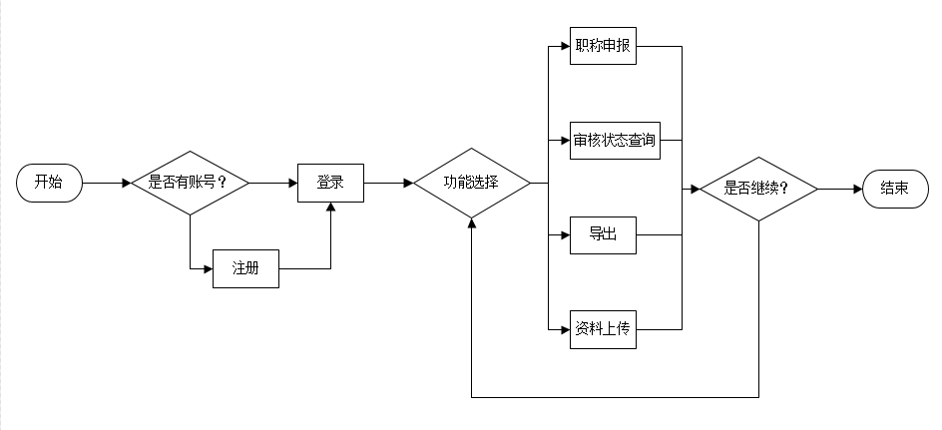
4.结束；
图3-1 申报人员业务流程图
图3-2 是评审人员的业务流程图，该角色的主要业务流程如下：
1.用户进行登录；
2.进入评审人员首页，系统将根据不同的评审人员角色匹配不同的权限，从而不同的评审人员可以选择不同的模块执行相应的操作，一级评审人员进入一级审核流程，二级审核人员进入二级审核流程，三级审核人员进入三级审核流程；
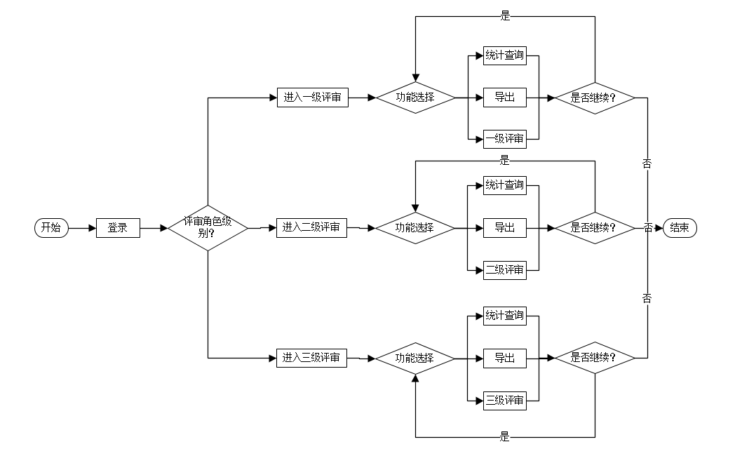
3.进行相关操作后，如果需要继续进行操作则跳转到2，否则跳转到4；
4.结束；
图3-2 审核人员业务流程图
图3-3 是思政教育评审系统后台管理人员的业务流程图，该角色的主要业务流程如下：
1.用户进行登录；
2.进入后台管理人员首页，选择要进行的模块操作，主要有统计查询、评审管理、用户管理、权限管理和日志管理；
3.进行相关操作后，选择是否继续进行操作，是，则返回2，否则，则到4,下一步。
4.结束；
后台管理人员流程图如图3-3.
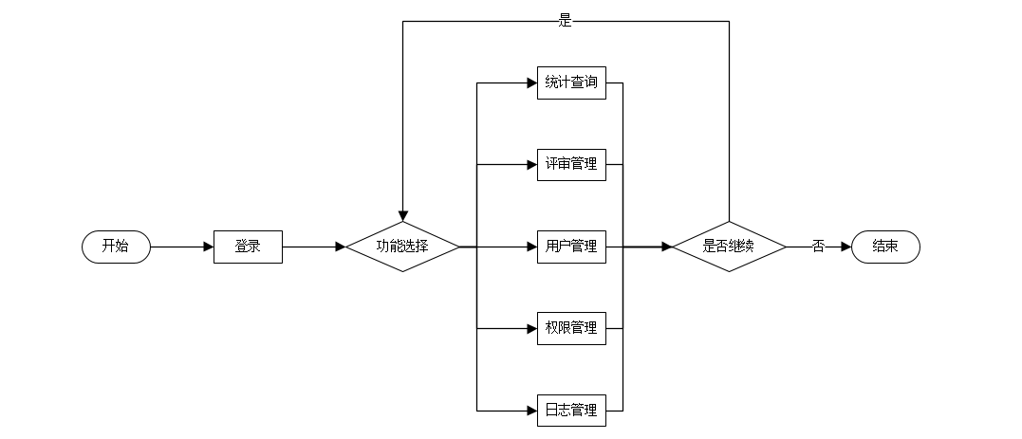
图3-3 后台管理人员业务流程图

3.3 系统功能需求分析

3.3.1 系统总体功能结构
如图3-7所示，系统由以下一些功能模块组成：
⒈登录模块，系统三个角色的登录入口；
⒉注册模块，只提供给申报人员注册功能；
⒊职称申报模块，申报人员可以通过该模块申报初级、中级和高级职称；
⒋职称评审模块，评审人员可以通过该模块对初级人员申报的初级、中级和高级职称进行评审；
⒌用户管理模块，后台管理人员可以通过该模块统一管理系统中的用户；
⒍权限管理模块，后台管理人员可以通过该模块为不同角色配置不同权限；
⒎日志管理模块，记录用户登录系统的日志信息。
系统的功能结构图如图3-4所示：
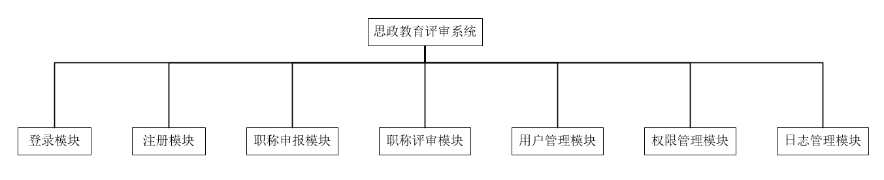
图3-4 系统功能结构图

3.3.2 系统功能需求分析
系统角色有三类，申报人员、评审人员和后台管理人员，针对这三类人员进行功能需求分析。

3.3.2.1 申报人员功能需求分析
1. 用户需自己注册评审网站帐号，采用身份证号登录方式，如需要验证，则需要通过手机号验证（手机验证会产品相关短信费用）。
2. 用户忘记密码时，可以根据系统管理员的联系方式联系管理员重置密码。
3. 用户填写完资料到达单位印章审核环节后，需要下载单位审核单和个人资料。单位进行书面审核并盖章后，将数据上传至审核系统。
4. 用户可以申请助理政工师，要求如下：
①申请助理政工师时，用户提交资料后，由一级评审人员登录一级评审帐号，对所有助理政工师申报人员信息进行评审。评审通过人员，会形成通过人员列表，且该列表可以导出下载。评审未通过人员，会形成未通过人员列表及未通过原因，未通过原因可自由选择是否填写。（具有最高权限人员可对结果进行查看监管）
②申报助理政工师时，一级工作人员查阅资料后，可填写评审意见，并对应加盖鲜章后，则助理政工师流程走完，通过用户可下载对应证书。
5. 用户可以申请政工师
①申报政工师时，一级人员根据用户填报资料，进行一审，最高权限人员可对其结果进行审查(同4①)
②第三方评审机构工作人员登录二级权限帐号进入后台后，会展示政工师一审通过人员信息，并可查看用户的提交资料。待第三方机构组织完成线下考试之后，由第三方评审机构人员在评审系统进行录入申报人员成绩情况，并填写评审意见，加盖对应单位鲜章后，则政工师评审流程走完，通过用户可下载对应证书。(拥有最高权限人员可对二审结果情况进行查阅监管，同4①)
6. 用户可以申请高级政工师
①申报高级政工师时，一级人员根据用户填报资料，进行一审，最高权限人员可对其结果进行审查(同4①)
②第三方评审机构针对一审通过人员进行二次审核，并组织线下考试及考试情况录入，完成后加盖鲜章。(拥有最高权限人员可对二审结果情况进行查阅监管，同4①)
③评审委员会专家登录三级权限帐号进入系统后，可查看通过二审人员列表及对应用户资料。评审委员会组织线下答辩后，评审专家填写相关答辩信息和评审意见，并加盖对应鲜章。则高级政工师评审流程走完，通过用户可下载电子证书。（拥有最高权限人员可对三审结果情况进行查阅监管，同4①）

3.3.2.2 评审人员功能需求分析
评审人员包括一审、二审和三审评审人员，他们能查询统计特定申报人员记录，也能导出特定的申报人员文件，还能下载申报人员提交的文件或者填写的相关信息。一审评审人员负责对申报人员的申报初级、中级和高级职称提交的一些材料进行审核；二审评审人员负责申报人员申报中级和高级职称记录的审核，在审核时需要填写相关信息，包括填写负责人的名字、联系电话、时间，填写考试情况(考试日期、考试科目和考试成绩)，填写专家评审组或同行的专家意见、总人数、参加人数、赞成人数、反对人数、弃权人数、评审机构意见、人事或职改部门批准意见、日期，最后在计算机生成的数字签名上签字，计算机生成公章；第三次审核的审核人员负责审核申请人的高级职称申请记录，审核时填写相关信息，包括填写防务情况（防务专家、防务时间、防务要点、专家意见、防务结论），填写审批意见（审查组织意见、人事或职改部门审批意见及相应日期），最后由计算机生成数字签名，并由计算机生成公章。

3.3.2.3 后台管理人员功能需求分析
后台管理人员拥有最高权限，可以对申报人员的职称申报记录进行审核，包括一审、二审和三审的功能，具体细节与评审人员相同；可对申报人员进行管理，批量导入导出，删除申报人员，修改申报人员基本信息，重置申报人员登录密码；可以管理系统权限，配置前端模块和按钮的权限模板，为不同的用户配置不同的权限；可以进行日志管理，记录用户登录系统的时间。

3.3.3 系统总体用例分析
用例图是使用参与者、用例、边界及其关系来描述系统功能的视图。它主要用于系统和子系统功能的建模。用例图可以更好的帮助我们把握需求。
本课题涉及到三个角色，申报人员、职称评审人员和后台管理人员，下面对这三个角色进行用例图设计。

3.3.3.1 申报人员用例分析
申报人员的用例图[12]如图3-5所示，主要用例有登录、初级职称申报、中级职称申报、高级职称申报、职称状态查询、导出。
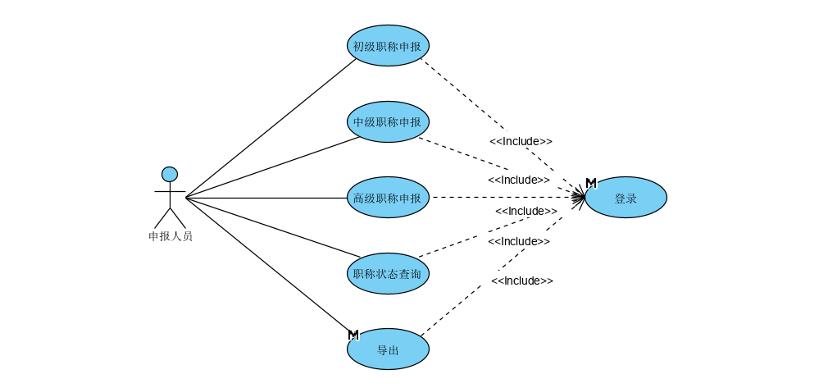
图3-5 申报人员用例图
相关用例分析如下：
表3-1 申报人员登录用例
用例名称 | 登录
参与者 | 申报人员
用例描述 | 申报人员进入系统需要登录验证通过才能进入系统
前置条件 | 申报人员有账号并打开登录页
后置条件 | 申报人员进入系统首页
基本事件流 | 1）申报人员打开登录页面，在身份证输入框中填写身份证，在密码框中填写密码，点击登录。  2）账号和密码均不为空时，执行检查；否则提示申报人员输入相关信息。  3）输入正确时，跳转至系统页面；身份证信息或者密码错误时，页面给出相应提示。  申报人员忘记密码时，可以根据页面给出的超级管理员的联系电话自行联系管理员重置密码。
其它事件流 | 无
异常事件流 | 无
表3-2 申报人员初级职称申报用例
用例名称 | 初级职称申报
参与者 | 申报人员
用例描述 | 申报人员可以通过初级职称申报功能申请初级职称
前置条件 | 申报人员登录进入系统
后置条件 | 申报人员初级职称申报的相关信息提交给一级评审人员，同时初级职称申报状态变成待审核
基本事件流 | 1）点击初级职称申报按钮，填写个人基本信息，点击保存，进入下一步；  2）填写学习培训经历，可新增多条记录，点击进入下一步；  3）填写工作经历，可新增多条记录，点击进入下一步；  4）填写任现职前主要专业技术工作业绩登记，可新增多条记录，点击进入下一步；  5）填写任现职后主要专业技术工作业绩登记，可新增多条记录，点击进入下一步；  6）填写著作、论文及重要技术报告登记，可新增多条记录，点击进入下一步；  7）上传附件并提交相关资料，选择申请的职称。
其它事件流 | 申报人员选择上一步时，已填写的信息将暂时保留；点击返回时，填写的信息将丢失；申报人员可以导出自己填写的相关信息的文档。
异常事件流 | 提交失败时，提示错误信息，由申报人员自行确认并作出相应的修改。  有在审核状态的职称申报时填写信息直接作废，即不能同时进行职称申报。
表3-3 申报人员中级职称申报用例
用例名称 | 中级职称申报
参与者 | 申报人员
用例描述 | 申报人员可以通过中级职称申报功能申请中级职称
前置条件 | 申报人员登录进入系统
后置条件 | 申报人员中级职称申报的相关信息提交给一级评审人员，同时中级职称申报状态变成待审核
基本事件流 | 1）点击中级职称申报按钮，填写个人基本信息，点击保存，进入下一步；  2）填写学习培训经历，可新增多条记录，点击进入下一步；  3）填写工作经历，可新增多条记录，点击进入下一步；  4）填写任现职前主要专业技术工作业绩登记，可新增多条记录，点击进入下一步；  5）填写任现职后主要专业技术工作业绩登记，可新增多条记录，点击进入下一步；  6）填写著作、论文及重要技术报告登记，可新增多条记录，点击进入下一步；  7）上传附件并提交相关资料，选择申请的职称。
其它事件流 | 申报人员选择上一步时，已填写的信息将暂时保留；点击返回时，填写的信息将丢失；申报人员可以导出自己填写的相关信息的文档。
异常事件流 | 提交失败时，提示错误信息，由申报人员自行确认并作出相应的修改。  有在审核状态的职称申报时填写信息直接作废，即不能同时进行职称申报。
表3-4 申报人员高级职称申报用例
用例名称 | 高级职称申报
参与者 | 申报人员
用例描述 | 申报人员可以通过高级职称申报功能申请高级职称
前置条件 | 申报人员登录进入系统
后置条件 | 申报人员高级职称申报的相关信息提交给一级评审人员，同时高级职称申报状态变成待审核
基本事件流 | 1）点击高级职称申报按钮，填写个人基本信息，点击保存，进入下一步；  2）填写学习培训经历，可新增多条记录，点击进入下一步；  3）填写工作经历，可新增多条记录，点击进入下一步；  4）填写任现职前主要专业技术工作业绩登记，可新增多条记录，点击进入下一步；  5）填写任现职后主要专业技术工作业绩登记，可新增多条记录，点击进入下一步；  6）填写著作、论文及重要技术报告登记，可新增多条记录，点击进入下一步；  7）上传附件并提交相关资料，选择申请的职称。
其它事件流 | 申报人员选择上一步时，已填写的信息将暂时保留；点击返回时，填写的信息将丢失；申报人员可以导出自己填写的相关信息的文档。
异常事件流 | 提交失败时，提示错误信息，由申报人员自行确认并作出相应的修改。  有在审核状态的职称申报时填写信息直接作废，即不能同时进行职称申报。
表3-5 申报人员职称状态查询用例
用例名称 | 职称状态查询
参与者 | 申报人员
用例描述 | 申报人员可以通过职称状态查询功能实时获得职称申报记录的评审状态
前置条件 | 申报人员登录进入系统
后置条件 | 无
基本事件流 | 申报人员进入系统，初级、中级和高级职称申报的状态进行实时的更新，状态有未申报、正在审核、审核通过和审核不通过。同时，记录用户职称申报和审核情况时间线。
其它事件流 | 无
异常事件流 | 无
表3-9 申报人员导出用例
用例名称 | 导出
参与者 | 申报人员
用例描述 | 申报人员可以使用导出功能导出职称申报过程中填写的相关信息以及评审通过后的证书
前置条件 | 申报人员已填写完职称申报相关信息或者职称申报状态为审批通过
后置条件 | 导出用户下载导出的文件
基本事件流 | 导出功能有两种情况：  1）申报人员在职称申报填写完相关信息之后，会生成可在线预览的填写的相关信息的文件，用户点击导出功能可以将文件导出；  2）用户申报的职称被职称评审人员审批通过，用户点击导出证书按钮以导出相应的职称证书。
其它事件流 | 无
异常事件流 | 文件导出响应超时，需要重新导出

3.3.3.2 评审人员用例分析
职称评审人员的用例图如图3-6所示，主要用例有登录、统计查询、导出和职称审核，这里职称评审人员包括一审评审人员、二审评审人员和三审评审人员，对应的职称审核为一级评审、二级评审和三级评审。
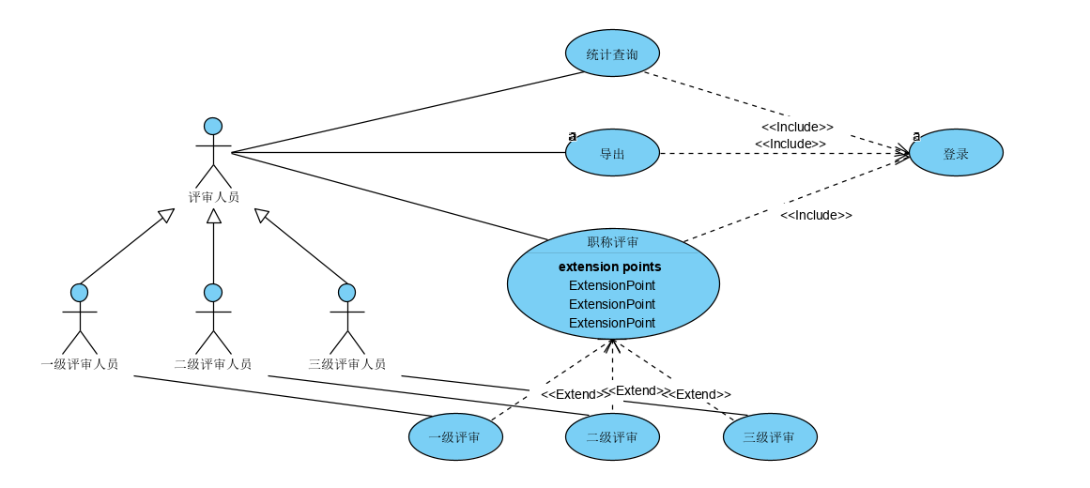
图3-6 评审人员用例图
相关用例分析如下：
表3-7 评审人员登录用例
用例名称 | 登录
参与者 | 评审人员
用例描述 | 评审人员进入系统需要登录验证通过才能进入系统
前置条件 | 评审人员已打开登录页
后置条件 | 评审人员进入系统首页
基本事件流 | 1）评审人员打开登录页面，在身份证输入框中填写身份证，在密码框中填写密码，点击登录。  2）账号和密码均不为空时，执行检查；否则提示评审人员输入相关信息。  3）输入正确时，跳转至系统首页；验证失败时，提醒评审人员错误信息，要求评审人员重新填写。
其它事件流 | 无
异常事件流 | 无
表3-8 评审人员统计查询用例
用例名称 | 统计查询
参与者 | 评审人员
用例描述 | 评审人员
前置条件 | 评审人员登录进入系统
后置条件 | 页面刷新，返回查询过滤的结果，相关统计数据发生变化
基本事件流 | 1）评审人员选择一些过滤条件执行搜索；  2）页面列表执行更新，显示过滤后的结果，对其中的数值部分进行统计；  3）评审人员可以查看每条过滤结果的详情，完成后返回过滤后的页面。
其它事件流 | 无
异常事件流 | 无
表3-9 评审人员导出用例
用例名称 | 导出
参与者 | 评审人员
用例描述 | 评审人员
前置条件 | 评审人员登录进入系统
后置条件 | 用户执行导出操作后为用户下载导出的文件
基本事件流 | 1）评审人员选择导出功能；  2）页面为评审人员生成相应的导出文件预览；  3）评审人员选择下载，为用户生成导出文件。
其它事件流 | 评审人员进入导出文件预览页面后，不下载时，不下载相应的文件；刷新预览页面时仍显示预览页面。
异常事件流 | 无
表3-10 评审人员一级评审用例
用例名称 | 一级评审
参与者 | 一级评审人员
用例描述 | 一级评审人员通过一级审核功能对申报人员申报的初级、中级或者高级职称进行审核
前置条件 | 一级评审人员登录进入系统
后置条件 | 被审核的记录状态变更为审核通过或者审核不通过，申报人员对应的职称申报审核状态也发生相应的变化
基本事件流 | 1）评审人员点击申请人员列表中某申请人的“审核”按钮，进入审核页面；  2）选择某个待审人员，可查看待审人员资料，下载待审人员附件；  3）在提交评审出选择评审结果（通过、不通过）；  4）根据待审人员信息添加评审意见。
其它事件流 | 在填写完审核意见之后刷新页面时，已填写的信息丢失，需要重新填写。
异常事件流 | 无
表3-11 评审人员二级评审用例
用例名称 | 二级评审
参与者 | 二级评审人员
用例描述 | 二级评审人员通过二级审核功能对申报人员申报的中级或者高级职称进行审核
前置条件 | 申报人员中级或者高级职称申报已被一审审核人员审核通过
后置条件 | 被审核的记录状态变更为审核通过或者审核不通过，申报人员对应的职称申报审核状态也发生相应的变化
基本事件流 | 1）二审评审人员点击“查看人员提交的资料”，跳转至申请人一审时填写的个人信息页面。  2）二审评审人员填写负责人的名字、联系电话、时间。  3）二审评审人员填写“考试情况”，包括：“考试日期”、“考试科目”和“考试成绩”。  4）二审评审人员点击“未通过审批”按钮，弹出文本框填写审核不通过的原因。  5）二审评审人员点击“通过审批”，跳转至评审审批意见页面，填写“专家评议组或同行专家意见”、“总人数”、“参加人数”、“赞成人数”、“反对人数”、“弃权人数”、“评审组织意见”、“人事或职改部门审批意见”、年月日；签字由电脑生成的数字签名；公章由电脑生成电子鲜章。
其它事件流 | 填写相关信息时点击进入下一步或者上一步，未提交填写的全部信息，无需重新填写。
异常事件流 | 无
表3-12 评审人员三级评审用例
用例名称 | 三级评审
参与者 | 三级评审人员
用例描述 | 三级评审人员通过三级审核功能对申报人员申报的高级职称进行审核
前置条件 | 申报人员高级职称申报已被二审审核人员审核通过
后置条件 | 被审核的记录状态变更为审核通过或者审核不通过，申报人员对应的职称申报审核状态也发生相应的变化
基本事件流 | 1）三级评审人员点击“查看人员提交的资料”，可以查看用户的基本信息和个人资料。  2）答辩情况处，三级评审人员填写“答辩专家”、“答辩时间”、“答辩要点”、“专家评语”和“答辩结论”；  3）审批意见处，三级评审人员填写“评审组织意见”、“人事或职改部门审批意见”和相应的年月日；签字由电脑生成的数字签名；公章由电脑生成电子鲜章。  4）三级评审人员点击“未通过审核”按钮，弹出文本框填写审核不通过的原因。  5）三级评审人员点击“通过审核”，则评审流程结束
其它事件流 | 填写相关信息时点击进入下一步或者上一步，未提交填写的全部信息，无需重新填写。
异常事件流 | 无

3.3.3.3 后台管理人员用例分析
图3-7为后台管理人员的用例图，主要用例有登录、统计查询、评审管理、申报管理、用户管理、权限管理和日志管理。
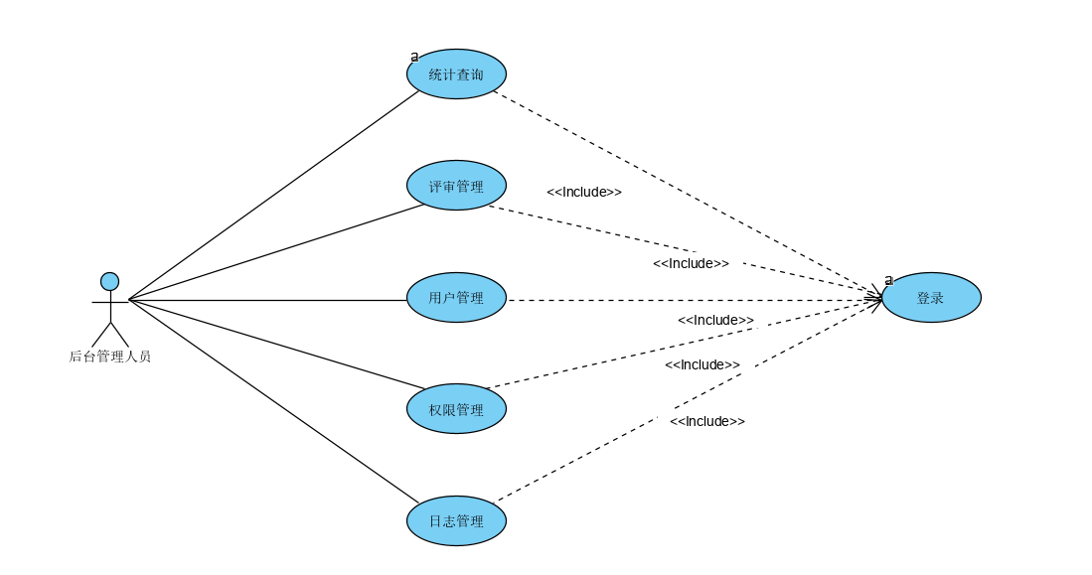
图3-7 后台管理人员用例图
相关用例分析如下(其中评审管理部分，后台管理人员拥有一级、二级和三级评审的功能，用例同评审人员的一级、二级和三级评审用例，此处不再详写)：
表3-13 后台管理人员登录用例
用例名称 | 登录
参与者 | 后台管理人员
用例描述 | 后台管理人员进入系统需要登录验证通过才能进入系统
前置条件 | 后台管理人员打开登录页
后置条件 | 后台管理人员进入系统首页
基本事件流 | 1）后台管理人员打开登录页面，在身份证输入框中填写身份证，在密码框中填写密码，点击登录。  2）账号和密码均不为空时，执行检查；否则提示后台管理人员输入相关信息。  3）输入正确时，跳转至系统首页；验证失败时，提醒错误信息，要求后台管理人员重新输入。
其它事件流 | 无
异常事件流 | 无
表3-14 后台人员统计查询用例
用例名称 | 统计查询
参与者 | 后台管理人员
用例描述 | 后台管理人员
前置条件 | 后台管理人员登录进入系统
后置条件 | 页面刷新，返回查询过滤的结果，相关统计数据发生变化
基本事件流 | 1）后台管理人员选择一些过滤条件执行搜索；  2）页面列表执行更新，显示过滤后的结果，对其中的数值部分进行统计；  3）后台管理人员可以查看每条过滤结果的详情，完成后返回过滤后的页面。
其它事件流 | 无
异常事件流 | 无
表3-15 后台管理人员用户管理用例
用例名称 | 用户管理
参与者 | 后台管理人员
用例描述 | 后台管理人员通过用户管理可以对于申报人员进行管理
前置条件 | 后台管理人员登录进入系统
后置条件 | 后台管理人员执行相关功能后，给出相应的成功失败提示以及页面跳转刷新等
基本事件流 | 1）点击“用户管理”进入申报人员管理页面，展示申报人员列表信息，可实现根据筛选条件进行查询的功能；  2）点击申报用户对应的“详情”可查看申报用户信息，点击“编辑”可对信息进行修改，点击“删除”可删除相应的申报用户；  3）点击 “下载”可下载申报人员信息表格模板；  4）点击 “添加”可新增申报人员；  5）点击 “批量上传”，选择要上传的申报人员信息文件，实现批量导入申报人员；  6）点击“导出”可批量导出系统内申报人员的信息；  7）点击“未通过审核人员列表”查看未通过审核人员的信息列表；  8）点击“审核通过人员列表”查看通过审核人员的信息列表；  9）后台管理人员可以通过重置密码功能修改申报人员密码。
其它事件流 | 无
异常事件流 | 无
表3-16 后台管理人员权限管理用例
用例名称 | 权限管理
参与者 | 后台管理人员
用例描述 | 后台管理人员可以通过权限管理功能来配置权限模板和管理角色或者用户的权限
前置条件 | 后台管理人员登录进入系统
后置条件 | 当后台管理人员新增权限模板时，页面增加新的权限模板；当后台管理人员修改角色或者用户的权限时，用户权限发生相应的改变
基本事件流 | 1）点击“权限配置”按钮可进入“权限配置”功能页面。  2）点击“添加”按钮，新建权限名并设置权限功能，点击“添加”完成权限模板添加的功能。  3）在“权限配置”功能页面，点击列表中某条权限模板的编辑按钮，弹出修改相应权限模板内容的页面，包括权限名称、权限内容及权限功能，完成编辑权限模板的业务。  4）在“权限配置”功能页面，点击列表中某条权限模板的删除按钮，弹出确认是否删除的提示对话框，点击确认按钮，完成删除权限模板。
其它事件流 | 无
异常事件流 | 无
表3-17 后台管理人员日志管理用例
用例名称 | 日志管理
参与者 | 后台管理人员
用例描述 | 后台管理人员可以通过日志功能查看用户登录的相关信息
前置条件 | 后台管理人员登录进入系统
后置条件 | 页面刷新显示用户登录的日志记录
基本事件流 | 1）点击“日志管理”按钮可进入日志管理功能页面。  2）在日志管理功能页面中，点击搜索框并选择日期，点击筛选按钮检索出某个特定日期用户的登录情况。  3）在日志管理功能页面中，点击查看全部按钮，可以查看系统的所有用户的登录日志。
其它事件流 | 无
异常事件流 | 无

3.4 系统非功能需求分析

3.4.1 易用性
用户界面的设计对于用户而言是非常友好的，系统相关功能“按钮”以及一些跳转等功能具有很好的用户体验，出错时页面会给出相关的提示信息。页面设计时，在页面的整体风格上是可以调整的，如导航栏以适合个人使用习惯是支持左边或者上边的，夜间使用时也可以开启间模式。
对于申报人员而言，相关的职称评定细则以及资料文档的下载与上传都已经在线化，这些对于帮助申报人员准备相关材料等是极其方便的。另外一方面，评审人员是可以在线预览和在线导出申报人员上传的资料的，这对于申报人员在线办公以及归档申报人员资料而言是极其方便的。

3.4.2 性能需求
系统的用户基数不算太大，因此系统并没有考虑高并发的设计。系统响应时间方面，为提升用户体验，很多统计查询都能在5s时间内完成，同时，在线文档预览与用户自身网速相关，从服务器端获取的文档速度是极快的。用户导出一些在线文档时，时间保证在10s以内。

3.4.3 安全性
系统中对各角色进行了权限控制，模块功能和按钮等只有角色具有相关权限时，才进行展示。前端路由配置使得页面跳转时，路由到角色具有相关权限的页面。另外，在用户与系统之间进行对话时，用户登录获取的token将会用来用户接下来的所有请求中，使用redis根据token对用户身份进行鉴别。在进行一些隐私性信息的存储时，将数据存储到数据库里面之前会对数据进行加密。

3.5 系统可行性分析
系统可行性分析是从技术、经济、社会三个方面对系统进行分析，既要考量系统的可实现性，也要对系统的各方面成本进行预估。

3.5.1 技术实现可行性
公司在开发教育系统方面颇具经验，公司内部拥有自己的成熟的开发框架。前后端的开发框架中也有很多通用的工具类，在整个大框架下进行开发是一件很容易的事。
后端采用Spring Boot作为开发框架，目前，市场上有很多基于Spring Boot开发的前后端系统，也有很多开源的系统可供学习。从技术方面来看，Spring Boot官方的文档是很全面，它对一些典型框架的简单应用都有详细的介绍，同时api文档也对开发者进行编程有着很大的帮助。在后端开发的过程中，难免要使用第三方的服务，而作为编程语言之一的Java，在maven公共仓库下有着很多开源的框架，足够支撑我们应对各种各样的应用需求。比如说使用Mybatis、Hibernate、JPA[10]等等开源框架实现数据库持久层，使用fastjson作为json处理器等等。此外，Spring Boot支持很多框架的集成，在开发上往往只需要简单的配置，这在一定程度上也简化了开发人员的编程工作。
前端采用Vue，它是一种简化了的Javascript语言，对原生HTML、Javascript和CSS有着一定的支持性，因此学过前端这些基础的开发人员也能快速使用Vue来开发前端应用程序。在使用Vue作为前端的开发框架时，我们只需要关注在页面中我们需要的组件，以及前后端之间的交互和数据的处理。作为MVC框架中只负责视图层的Vue，它在编程上是很容易的。前端也有着很多优秀的第三方的Javascript库可以供我们调用，如ajax、axois等实现HTTP请求的发送与接收。

3.5.2 经济实现可行性
项目需要的资源都是免费的，如第三方的服务，一些开发工具和项目管理工具等。数据库使用开源的Postgres，编译器使用IDEA，测试管理工具采用禅道，这些资源都是免费可用的。主要的经济问题在于软件开发的整个生命周期中的人力资源的成本，对项目做好全过程的管控，对项目参与人员进行充分的调配，确保高质量准时的完成项目就能确保项目在经济范围可控之内。

3.5.3 社会实现可行性
从法律层面来看，一个软件的开发过程不得违反法律法规。一些代码在使用上是享有授权的，在未经他人授权的情况下进行使用就会造成侵权。同样，公司拥有的开发框架在一定程度上而言也是有版权的，作为开发成员只能在公司层面以及个人学习层面对这些软件进行开发和学习使用。另外一方面，商业化的解决方案与盗版软件的盛行这两个方面影响着我们使用很多软件进行开发，使用一些软件进行开发，方便快捷功能强大，但是往往需要付费才能使用，我们应该尊重正版软件，抵制盗版。
开发选择的整体框架是公司内部所有，不存在版权纠纷。开发使用的一些框架，如Mybatis，Spring Boot等等这些都属于开源的框架，为全世界的开发者所共享使用，使用不受限自然也不会引起版权的纠纷。在开发过程中，我们使用的一些工具也都有开源许可的，如代码托管工具Gitlab、Java编译器IDEA社区版等等。最后，开发的软件可能涉及到保密资料时，不得泄露这些资料以及软件本身应该具备合法性。

3.6 本章小结
本章首先对系统的功能需求和非功能需求进行了分析。在功能需求方面，对系统的各个角色进行流程图分析和用例分析，以便更好地确定系统的功能点。在非功能性需求方面，对目标进行了隐式需求分析，以达到更高质量实现系统的目的。最后，从技术可行性、经济可行性和社会可行性三个方面分析了该系统的可行性。

第四章 系统设计

4.1 系统架构设计

4.1.1 系统架构设计思想
系统是一系列实体与实体关系组成的集合，系统架构就是确定这些实体的功能以及确定实体之间关系以及预测涌现。在软件系统的体系结构设计中，通过建立功能模型、对象模型、动态模型和接口原型来确定系统的输入，并设计了一些文档来阐明系统的输出，如方案概述、系统关键技术设计、接口设计和数据库设计。
在思政教育评审系统的开发中，我们采用了典型的MVC架构作为前后端整体的开发框架。MVC是一种软件开发的体系结构。它的全称是model view controller[13]，它从模型、视图和控制器三个部分开发了一个系统。三个部分的相关功能如下：模型是实现系统相关功能的业务逻辑、部分程序代码和数据库设计，视图是负责用户与系统交互的接口，在具体实现上，模型拥有对数据的直接访问权限，它不关注自己是如何被展示或调用的，这些完全交给视图层和控制器来负责，模型数据的变化会通过刷新的方式传递给视图层。视图在与模型数据进行交互时，需要在监控的数据那里进行注册，这样视图层才能接收到模型中数据的变化的消息。控制器需要负责处理视图层用户的操作和模型数据的变化。
我们选择Spring Boot和Vue来开发系统，Spring Boot作为模型和控制器，Vue负责视图。Spring Boot中定义了一些实体类，如entity层定义的数据库表对应POJO，它定义了模型中的数据，service层的业务逻辑处理方法则定义了操作数据的方法，即实现系统功能的算法。Vue编写前端程序的过程中，我们只关注后端接受的数据在前端如何进行展示，也就是坚持视图只负责数据的展示而不管这些数据是怎么处理的等等问题。

4.1.2 系统框架
为实现MVC的架构，系统前后端框架如下：
后端采用Spring Boot框架，目录结构有entity、dao、service和controller层，这些都是Spring项目必不可少的层次。其中，entity层定义数据，dao层定义了直接访问数据库的相关方法，service层定义了数据操作即业务逻辑方法，controller层定义了请求的处理和转发。可见，在项目开发中，我们把MVC架构中的模型和控制器在后端代码中实现了。
前端使用Vue，Vue具有典型的目录结构，如build、config、node modules、src、static等，build目录是与项目的webpack相关的代码，config目录存储与前端应用相关的配置文件，node﹣modules目录存储项目的依赖模块，SRC目录是我们真正需要开发的目录，静态目录存储一些静态资源。SRC目录下的assets子目录存储了一些图片，component子目录存放开发的组件，App.vue为应用程序入口地址。

4.2 系统原型图设计
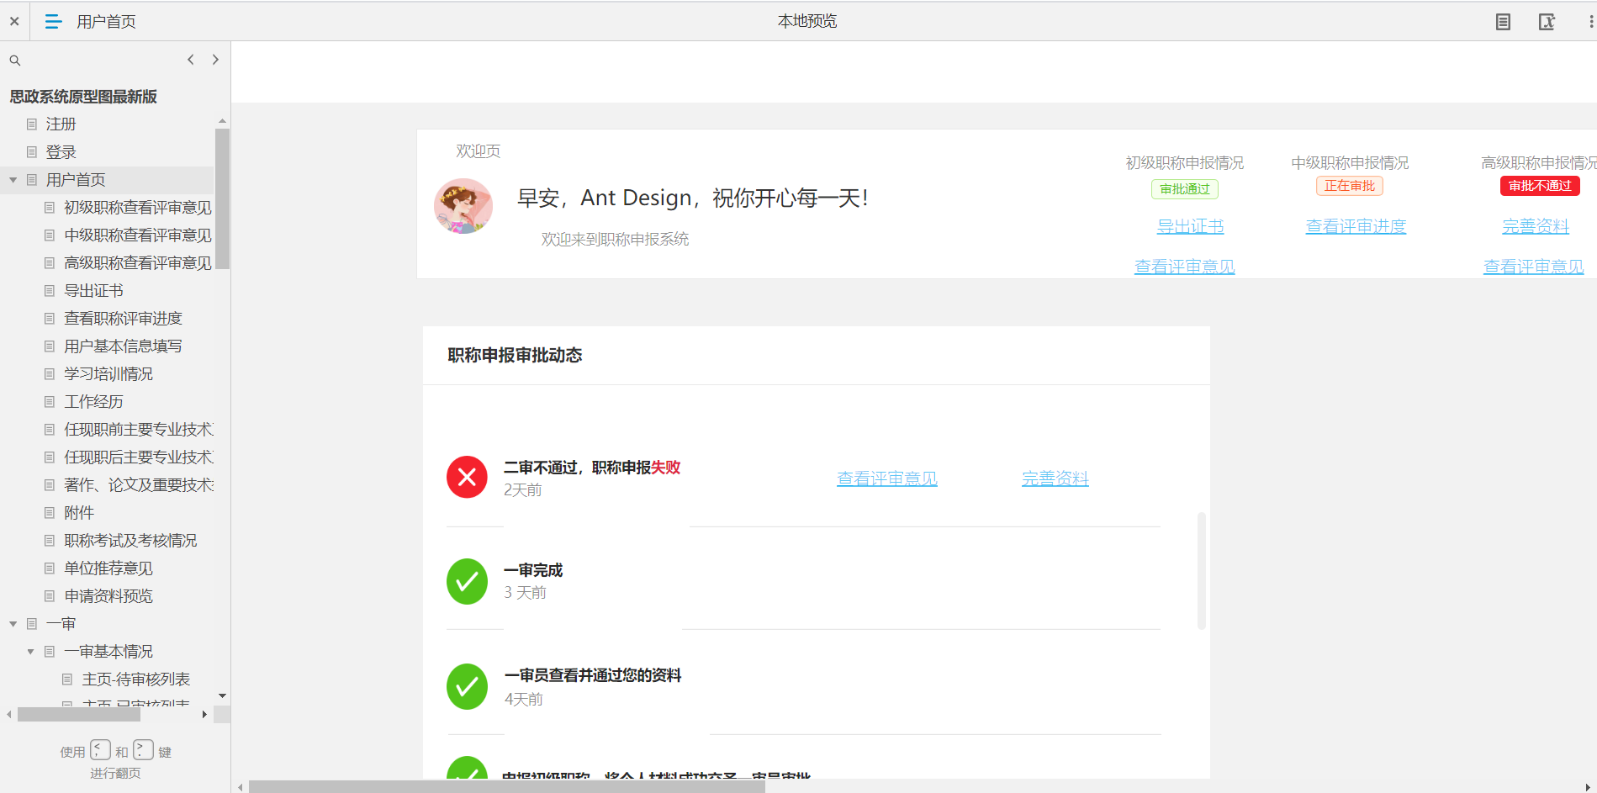
对系统进行原型图的设计，不仅可以帮助开发者明确系统需求，也可以让用户对系统有初步的了解，对系统不合理的地方提出修改意见。当原型图确定之后，系统的功能模块、子功能也完全确定，根据这个原型图，前端开发者可以更容易的完成用户界面的开发，前后端交互的接口需要的相关数据等等透过原型图也一目了然。我们使用Axure这个绘制系统原型图的工具创建系统的原型图，以申报人员首页为例展示如图4-1。
图4-1 系统原型图

4.3 数据库设计
数据库设计就是尽可能地设计数据库及其应用系统，以存储应用程序的数据。通常需要设计概念模型、逻辑模型和物理模型。概念模型设计从需求中的数据出发，抽象出需求中的实体及其之间的关系，然后根据这些实体及其之间的关系绘制E-R图。逻辑模型设计是将概念模型转换为特定数据库管理系统支持的数据模型，将E-R图中的实体及其属性以及实体之间的关系转换为关系模式。我们需要使用关系模式的一些范例来优化关系模式。物理模型设计是在逻辑模型的基础上，选择一个适合逻辑数据模型结构的应用环境，需要对数据存储结构和访问方法等进行设计。
在进行系统设计时，我们使用了PowerDesigner进行数据库设计，其物理模型如图4-2：
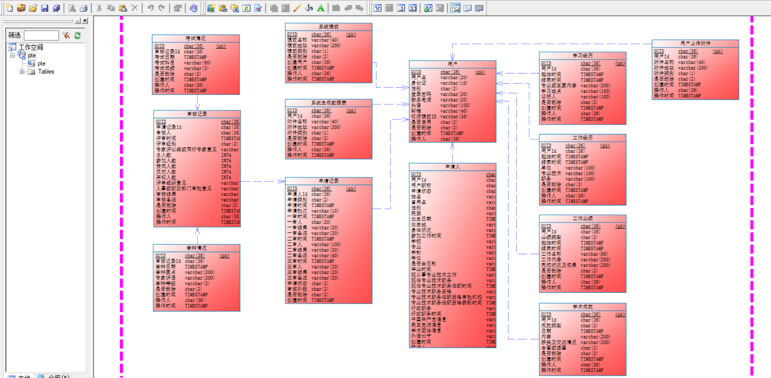
图4-2 数据库物理设计模型图
使用PowerDesigner工具进行数据库设计时，可以生成不同数据库的SQL语句。以申报人员表为例，SQL语句如下：
create table pte_applicant (
guid char(36) not null,
user_id char(36) null,
user_title char(2) null default '',
apply_state char(2) null,
user_name varchar(20) null,
name_before varchar(20) null,
其中，主键为guid，由系统自动生成，是申报人员的唯一标识；其中用户ID是用户表的主键，作为申报人员表的外键；姓名、曾用名、民族、出生日期、出生地、身体状况和参加工作时间是相关的申报人员个人信息；用户职称为申报人员当前申报已通过的最高职称(如初级职称和中级职称申报都审核通过，则用户具有中级职称)；现（兼）任行政职务和现（兼）任行政职务任职时间是申报人员的行政职务信息；中国共产党信息、民主党派信息和学术团体信息是申报人员的入党信息；外语水平是为了记录申报人员的外语水平；操作时间和操作人记录了在数据库中生成一条申报人员记录的操作人和时间；申请状态用来表示申报人员职称申报记录的审核状态。
gender char(2) null,
nation varchar(2) null,
birthday TIMESTAMP null,
birth_place varchar(60) null,
health varchar(60) null,
join_date TIMESTAMP null,
school varchar(40) null,
majoring varchar(40) null,
edu_sys varchar(20) null,
degree varchar(20) null,
is_full_time varchar(2) null,
graduation_time TIMESTAMP null,
work_name varchar(40) null,
work_duties varchar(20) null,
work_duties_appointment_time TIMESTAMP null,
duties_qualification varchar(40) null,
duties_examining_organization varchar(60) null,
duties_gettime TIMESTAMP null,
agency_duties varchar(40) null,
agency_duties_gettime TIMESTAMP null,
communist varchar(100) null,
democratic varchar(100) null,
academic_org varchar(100) null,
foreign_language_prof varchar(20) null,
create_time TIMESTAMP null,
opt_person char(36) null,
opt_time TIMESTAMP null,
constraint PK_PTE_APPLICANT primary key (guid)
);

4.4 接口设计
前后端交互的接口文档可以帮助前端和后端开发人员之间更好的协同工作，同时，接口文档定义的工作既可以是开发前也可以是开发完成后。接口文档在开发过程中也不会是一成不变的，在页面调整或者需求变更时，接口文档也需要适应相应的变化。在定义接口文档时，本人参考学习了公司的接口文档规范，尽可能地在接口定义时，保证接口的可读性。
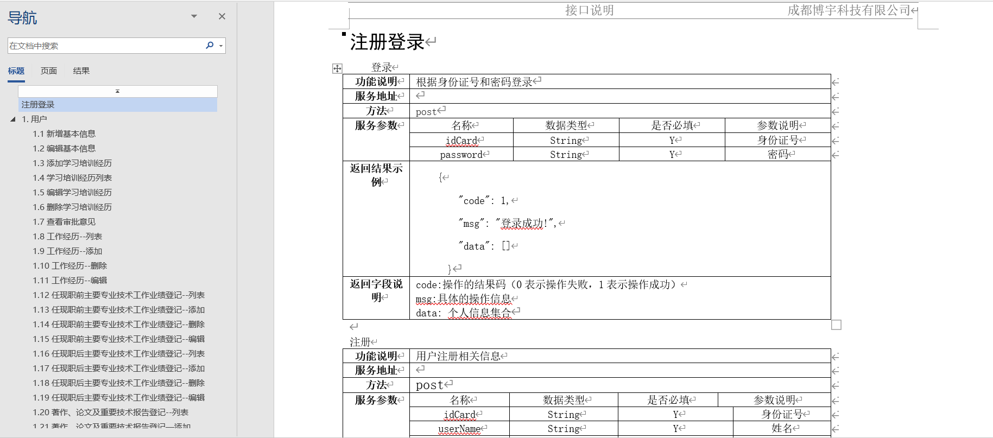
图4-3 接口文档
下面以申报人员新增基本信息和编辑基本信息接口为例，在接口文档中，明确了接口地址、方法类型、服务参数、返回结果和返回字段说明，如表4-1~2所示。
表4-1 新增基本信息接口
功能说明 | 用户新增基本信息
服务地址 | /addBasicInfo
方法 | post
服务参数 | 名称 | 数据类型 | 是否必填 | 参数说明
服务参数 | userName | String | N | 姓名
服务参数 | nameBefore | String | N | 曾用名
服务参数 | nation | String | N | 民族
服务参数 | birthday | String | N | 出生日期
服务参数 | birthPlace | String | N | 出生地
服务参数 | health | String | N | 身体状况
服务参数 | joinDate | String | N | 参加工作时间
服务参数 | school | String | N | 学校
服务参数 | majoring | String | N | 专业
服务参数 | eduSys | String | N | 学制
服务参数 | degree | String | N | 学位
服务参数 | isFullTime | String | N | 是否全日制
服务参数 | graduationTime | String | N | 毕业时间
服务参数 | workName | String | N | 现从事专业技术工作
服务参数 | workDuties | String | N | 现任专业技术职务
服务参数 | workDutiesAppointmentTime | String | N | 现任专业技术职务任职时间
服务参数 | dutiesQualification | String | N | 专业技术职务资格
服务参数 | dutiesExaminingOrganization | String | N | 专业技术职务任职资格审批机构
服务参数 | dutiesGettime | String | N | 专业技术职务任职资格获取时间
服务参数 | agencyDuties | String | N | 行政职务
服务参数 | agencyDutiesGettime | String | N | 行政职务时间
服务参数 | communist | String | N | 中国共产党信息
服务参数 | democratic | String | N | 民主党派信息
服务参数 | academicOrg | String | N | 学术团体信息
服务参数 | foreignLanguageProf | String | N | 外语水平
返回结果示例 | {  "code": 1,  "msg": "成功!",  "data":null  }
返回字段说明 | code:操作的结果码（0表示操作失败，1表示操作成功）  msg:具体的操作信息  data:null
表4-2 编辑个人信息接口
功能说明 | 用户编辑基本信息
服务地址 | /editBasicInfo
方法 | post
服务参数 | 名称 | 数据类型 | 是否必填 | 参数说明
服务参数 | guid | String | Y | 基本信息guid
服务参数 | userName | String | N | 姓名
服务参数 | nameBefore | String | N | 曾用名
服务参数 | nation | String | N | 民族
服务参数 | birthday | String | N | 出生日期
服务参数 | birthPlace | String | N | 出生地
服务参数 | health | String | N | 身体状况
服务参数 | joinDate | String | N | 参加工作时间
服务参数 | school | String | N | 学校
服务参数 | majoring | String | N | 专业
服务参数 | eduSys | String | N | 学制
服务参数 | degree | String | N | 学位
服务参数 | isFullTime | String | N | 是否全日制
服务参数 | graduationTime | String | N | 毕业时间
服务参数 | workName | String | N | 现从事专业技术工作
服务参数 | workDuties | String | N | 现任专业技术职务
服务参数 | workDutiesAppointmentTime | String | N | 现任专业技术职务任职时间
服务参数 | dutiesQualification | String | N | 专业技术职务资格
服务参数 | dutiesExaminingOrganization | String | N | 专业技术职务任职资格审批机构
服务参数 | dutiesGettime | String | N | 专业技术职务任职资格获取时间
服务参数 | agencyDuties | String | N | 行政职务
服务参数 | agencyDutiesGettime | String | N | 行政职务时间
服务参数 | communist | String | N | 中国共产党信息
服务参数 | democratic | String | N | 民主党派信息
服务参数 | academicOrg | String | N | 学术团体信息
服务参数 | foreignLanguageProf | String | N | 外语水平
返回结果示例 | {  "code": 1,  "msg": "成功!",  "data":null  }
返回字段说明 | code:操作的结果码（0表示操作失败，1表示操作成功）  msg:具体的操作信息  data:null

4.5 本章小结
本章主要介绍了思政教育评审系统采用的系统架构，并且展示了系统在界面模型上的实现即系统原型图，接下来展示了系统的数据库设计和接口文档。

第五章 系统实现

5.1 前端实现

5.1.1 前端目录结构
系统前端目录结构如图5-1所示，node_modules目录是项目依赖的模块；src是前端开发的目录，包括系统配置文件，路由配置，系统资源文件，一些自定义的系统组件等；package.json是项目构建是的配置文件，包括前端启动端口等。前端项目打包工具使用webpack，项目依赖管理使用yarn。
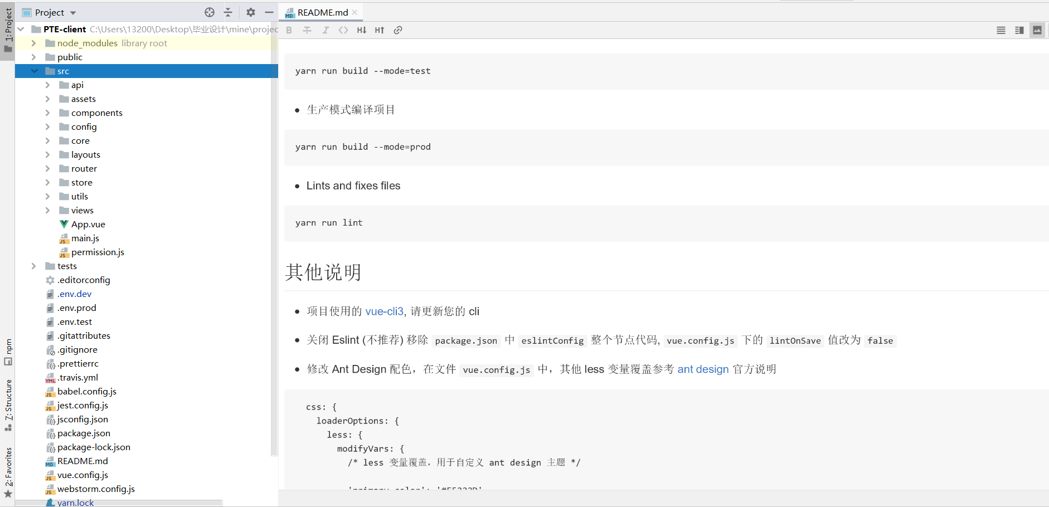
图5-1 前端代码目录结构

5.1.2 前端代码实现
前端代码实现部分主要是Vue自定义的组件，组件中包含类似于html，javascript和css的三部分。一个Vue组件定义了页面展示的元素和展示该元素的样式，同时绑定了在该组件上的事件处理。组件还需要展示从后端接收的数据，亦或者向后端发起接口请求。如图5-1所示，前端的路由配置在目录config下，通过路由来首先权限隔离，前端元素定义了页面跳转路由的才能跳转到相应的页面。component目录下是一些常用的前端组件，如菜单、图表和列表等等。package.json文件中对打包进行了相关配置，对开发环境也进行了相关配置。
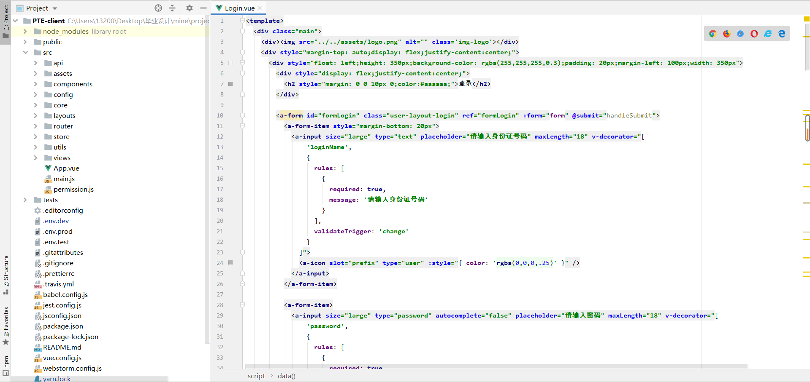
以登录页面为例，登录组件如图5-2所示。
图5-2 登录组件
登录页面原型图如图5-3。
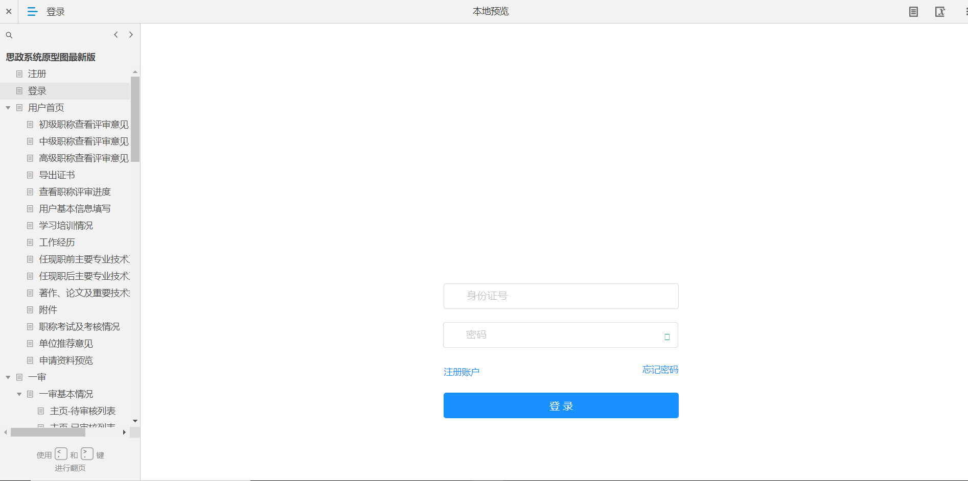
图5-3 登录页面原型图
下面是登录组件的具体代码。
<a-form id="formLogin" class="user-layout-login" ref="formLogin" :form="form" @submit="handleSubmit">
这是定义在一个<template>里面的<a-form>组件，<a-form>组件中又使用了一个<a-form-item>，也就是一个表单元素，这个表单元素中又定义了一个<a-input>也就是输入框和<a-icon>也就是一个图标，这些组件具体的渲染效果如5-4。
<a-form-item style="margin-bottom: 20px">
<a-input size="large" type="text" placeholder="请输入身份证号码"
maxLength="18" v-decorator="[
'loginName',
{
rules: [
{
required: true,
message: '请输入身份证号码'
}
],
validateTrigger: 'change'
}
]">
<a-icon slot="prefix" type="user" :style="{ color: 'rgba(0,0,0,.25)' }" />
</a-input>
</a-form-item>
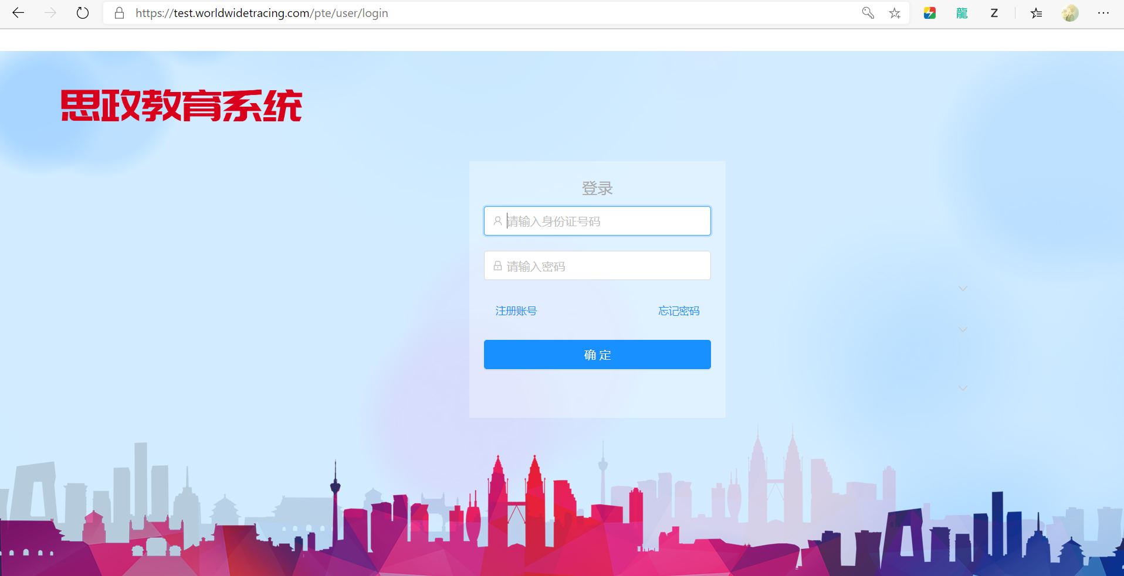
图5-4 登录页面
可以看见浏览器页面中，<a-form>渲染出来一个表单，<a-form-item>展示出一个表单元素，<a-input>在一个表单元素中展示出来一个身份证信息的输入框，<a-icon>在一个表单元素中展示出来一个图标。
下面是注册账号和忘记密码元素上事件绑定的相关代码。
如@click绑定了事件，当鼠标点击在“注册账号”或者“忘记密码”的时候，会触发处理handleRegister或者showModal方法，它们的具体实现如下。
<div style="display: flex; justify-content: space-between;">
<a-button type="link" @click="handleRegister">
注册账号
</a-button>
<a-button type="link" @click="showModal">
忘记密码
<a-modal title="提醒" :visible="visible" @ok="handleOk" :confirmLoading="confirmLoading" @cancel="handleCancel">
<p>{{ModalText}}</p>
</a-modal>
</a-button>
</div>
handleRegister() {
this.$router.push({ name: 'register' })
},
showModal() {
this.visible = true
},
可以看见，handleRegister方法通过路由实现了页面跳转，showModal展示了页面隐藏的部分。要实现页面元素的事件绑定，只需要创建处理事件的方法并且在相应的页面元素上面绑定就可以了。

5.2 后端实现

5.2.1 后端目录结构
后端代码的目录结构如图5-5，项目采用了maven进行依赖管理，pom.xml文件中定义了项目需要的依赖，并且项目通过mvn命令进行打包，因此该文件中还包括需要使用的插件，构建路径配置等。项目的总体目录结构是典型的spring目录结构，包括实体层、Dao层、服务层和控制器层。实体目录存储由数据库表映射的Java实体类。Dao目录是数据库持久层的接口。服务目录是业务逻辑代码。控制器层负责处理或转发请求。还有一些其它目录，存放了一些通用的工具类或者可复用的服务等，如，过滤接口的方法，每次只需要将相应的接口配置到对应的方法中，无需单独实现。
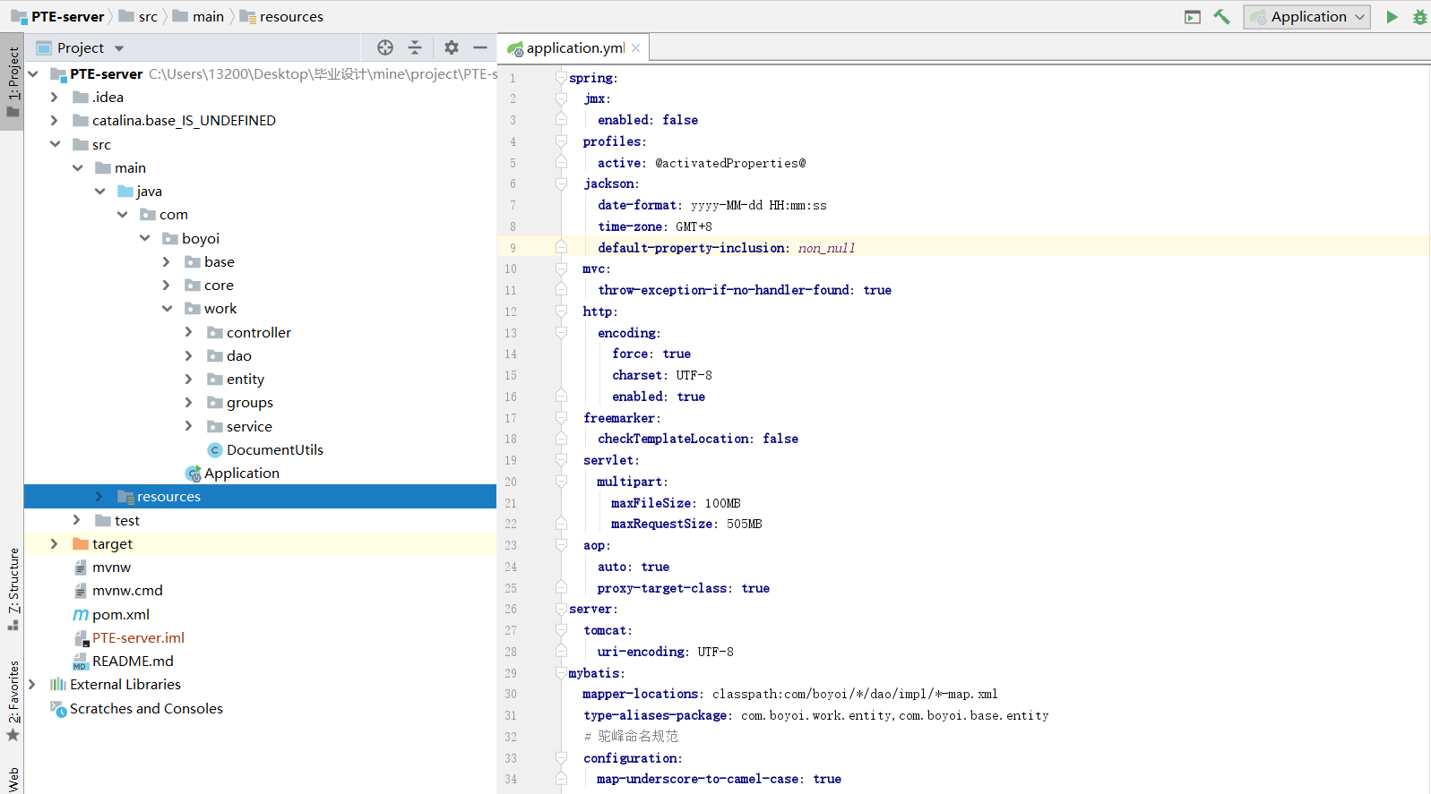
图5-5 后端目录结构

5.2.2 后端代码实现
以一个添加考试和评审记录接口为例，下面展示它的具体实现过程。
首先在dao文件中定义数据库操作的接口，在mapper中定义该接口的实现。
项目使用的Mybatis框架，只需要按照Mybatis的语法来完成数据库操作。接下来是在service层中实现添加考试记录和评审的业务逻辑，在实现业务逻辑的过程中，需要调用刚才的数据库操作的接口，将前端传入的数据写入数据库中，相关代码如下：
<!-- 添加 -->
<insert id="add" parameterType="ApplicantExam">
insert into pte_applicant_exam
(guid,examine_id,exam_date,exam_subject,exam_result,is_deleted,create_time,opt_person,opt_time)
values

最后，在controller层中定义处理请求的方法。
(#{guid},#{examineId},#{examDate},#{examSubject},#{examResult},#{isDeleted},#{createTi
me},#{optPerson},#{optTime})
</insert>
@Override
@Transactional
public int addExamExamineRecord(ExamineExamRecord examineExamRecord){
List<ApplicantExam> applicantExamList = examineExamRecord.getExamList();
ExamineRecord examineRecord = examineExamRecord.getExamineRecord();

if (examineRecord.getGuid() == null || "".equals(examineRecord.getGuid())) examineRecord.setGuid(WebUtils.generateID());
Date nowDate = new Date();
examineRecord.setExamineTime(nowDate);
examineRecord.setExaminePerson(WebUtils.getLoginUserUserName());
// B 二审
examineRecord.setExamineLevel("B");
examineRecord.setIsDeleted("N");
examineRecord.setCreateTime(nowDate);
examineRecord.setOptTime(nowDate);
examineRecord.setOptPerson(WebUtils.getLoginUserUserName());

examineRecordDao.add(examineRecord);
for(ApplicantExam applicantExam : applicantExamList){
applicantExam.setExamineId(examineRecord.getGuid());
add(applicantExam);
}
//return applicantExamList.size() + 1;

// 2019-12-6 tanfy3 通过/不通过
CheckApplyRecord checkApplyRecord = examineExamRecord.getCheckApplyRecord();
if(checkApplyRecord.getApplyType().equals("A")){
throw new CommonException("初级资格申请无法进入二审!");
}

// 中级
if (checkApplyRecord.getApplyType().equals("B")) {
if(checkApplyRecord.getIsAgree().equals("A")){
// 12-18 通过更新applicant表职称字段
applyRecordDao.updateApplicant("B",
到此，接口文档中的添加考试和评审记录的接口就实现完毕了。
applyRecordDao.findApplyRecordById(checkApplyRecord.getApplyRecordId()).getUserId());
return applyRecordDao.agree2ndApplyRecordTypeB(checkApplyRecord.getApplyRecordId(),WebUtils.getLoginUserUserName(), checkApplyRecord.getApplyRemark());
}else {
// 不通过
return applyRecordDao.reject2ndApplyRecord(checkApplyRecord.getApplyRecordId(),WebUtils.getLoginUserUserName(), checkApplyRecord.getApplyRemark());
}
}else if(checkApplyRecord.getApplyType().equals("C")){
// 高级
if(checkApplyRecord.getIsAgree().equals("A")){
// 通过
return applyRecordDao.agree2ndApplyRecord(checkApplyRecord.getApplyRecordId(),WebUtils.getLoginUserUserName(), checkApplyRecord.getApplyRemark());
}else {
// 不通过
return applyRecordDao.reject2ndApplyRecord(checkApplyRecord.getApplyRecordId(),WebUtils.getLoginUserUserName(), checkApplyRecord.getApplyRemark());
}

}
return 1;
}
@PostMapping("/addExam")
@ApiOperation(value = "添加")
public Result add(@Validated(value = ApplicantExamGroup.Add.class) @RequestBody ApplicantExam applicantExam) {
return Result.success(service.add(applicantExam));
}

5.3 界面功能展示
本节后台管理人员为例，分模块进行页面及功能展示。

5.3.1 评审管理
评审管理中有一审、二审和三审这三个子功能，超级管理员可以对申报人员的职称申报进行审核，如图5-6。
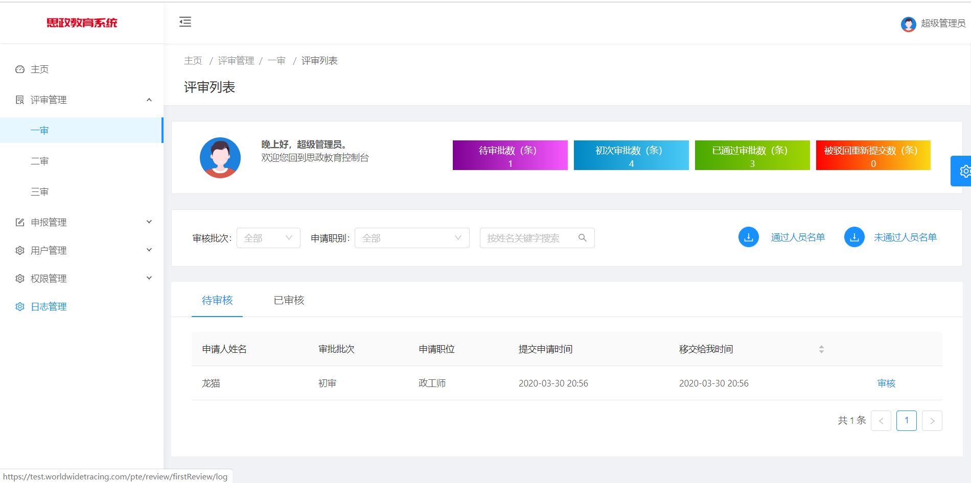
图5-6 后台管理评审功能

5.3.2 用户管理
在用户管理模块中，可以编辑一些申报人员信息，删除申报人员，修改密码，导出和导入申报人员，如图5-7。
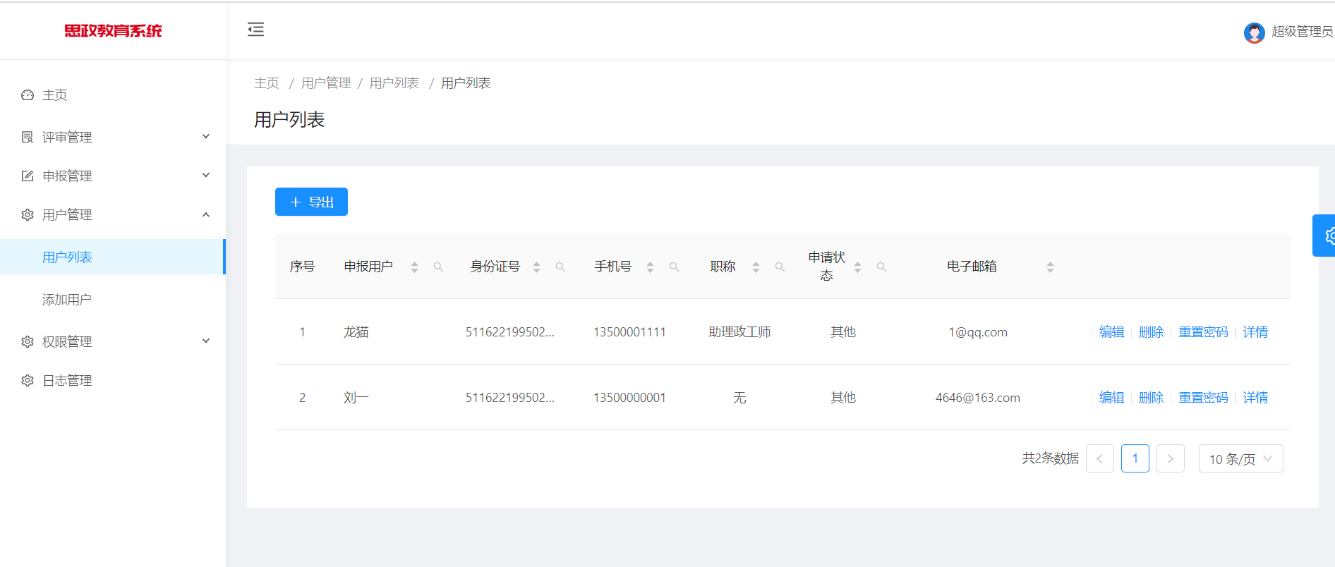
图5-7 后台管理人员用户管理

5.3.3 权限管理
权限管理中主要可以配置权限模板，让系统中的不同角色拥有不同的权限，如图5-8。
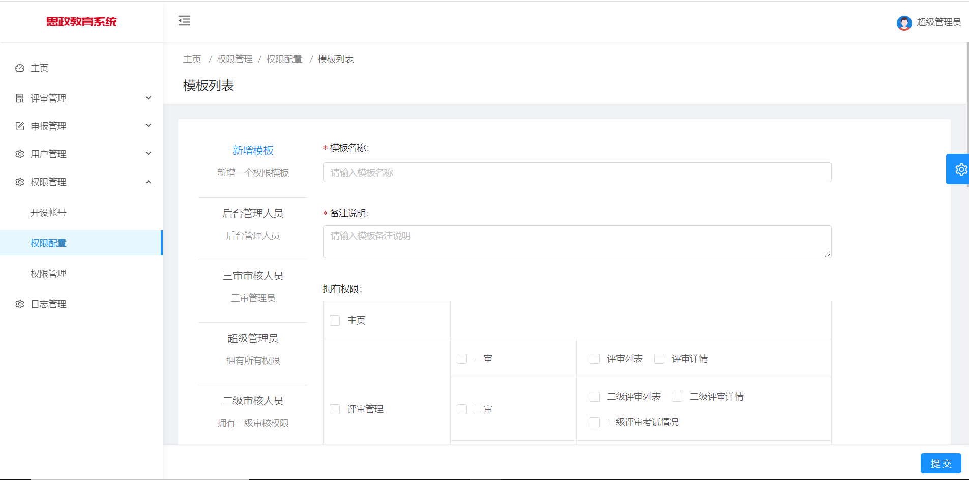
图5-8 后台管理人员权限管理

5.3.4 日志管理
日志管理部分记录用户登录的时间，如图5-9。
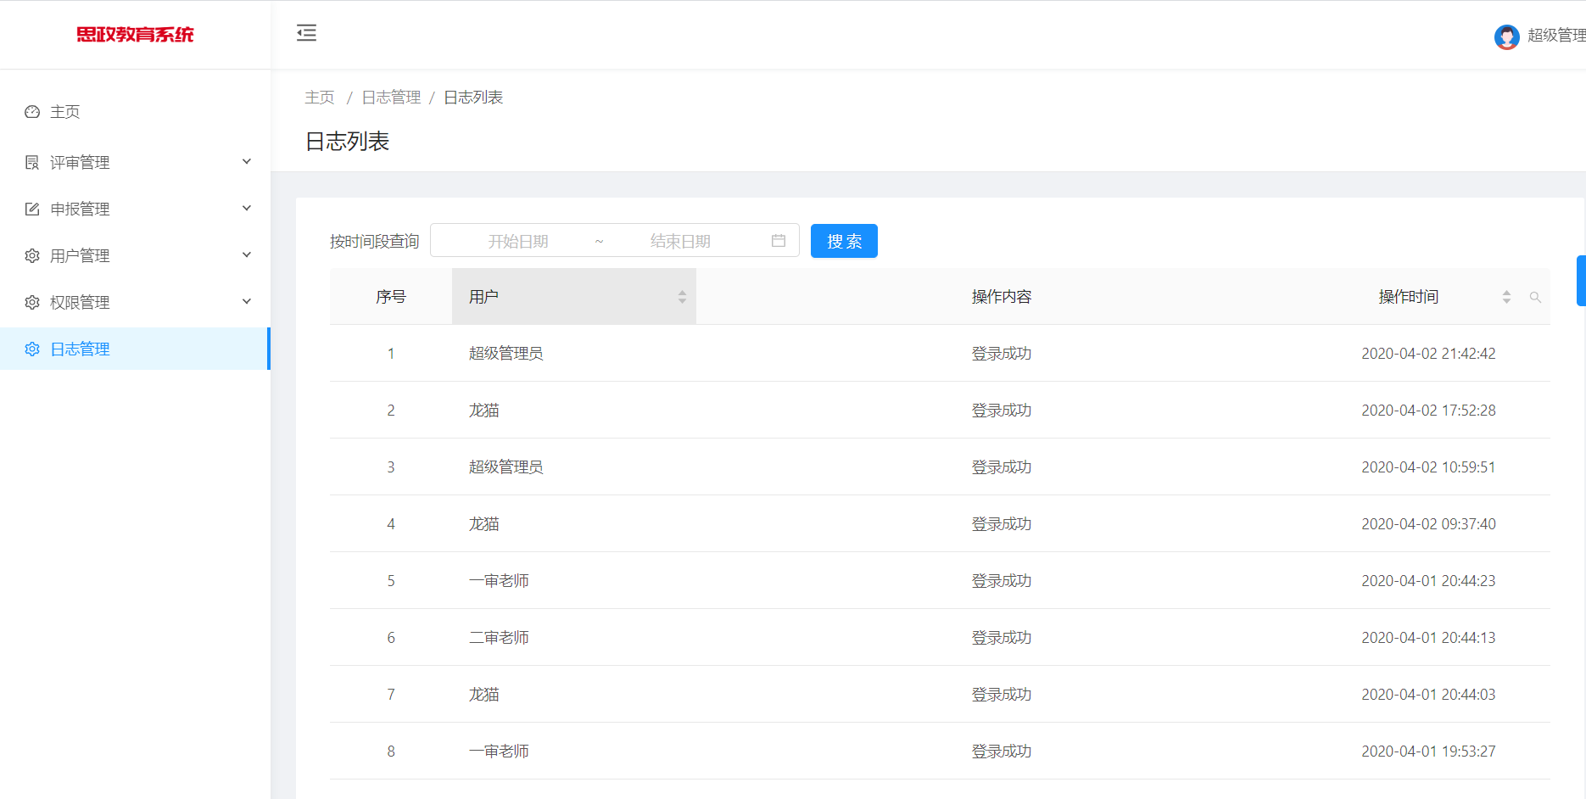
图5-9 后台管理人员日志管理

5.4 本章小结
本章是思政教育评审系统的代码实现部分，首先分别以前端和后端两个例子介绍了前后端相关的实现步骤，接下来通过系统最终的实现页面展示最终的效果。

第六章 系统测试

6.1 测试环境
测试环境指的是应用部署的软硬件环境以及与被测应用交互的应用，桩或者驱动。思政教育评审系统部署于Linux系统，在Jenkins上面创建任务，定期执行更新，也可以在修复一定BUG之后手动在Jenkins上启动。系统后端数据库采用Postgres，文件存放于文件服务器。测试时，浏览器有IE、Chrome和Firefox等。

6.2 测试方法
测试时，采用了集成测试[14]和系统测试的方法。集成测试，顾名思义，就是在两个模块集成时，对这两个模块之间的接口进行测试，以确保模块之间能正常交互。系统测试，将系统功能与需求文档进行对比，需要测试软件的功能性与非功能性需求。测试管理工具采用了禅道。
接口测试方面，按照接口文档说明验证接口相关信息是否正确。可以使用一些接口抓包或者调试工具进行接口测试，如开发人员工具、Fiddler和Postman等，使用Postman发送接口进行测试如图6-1。
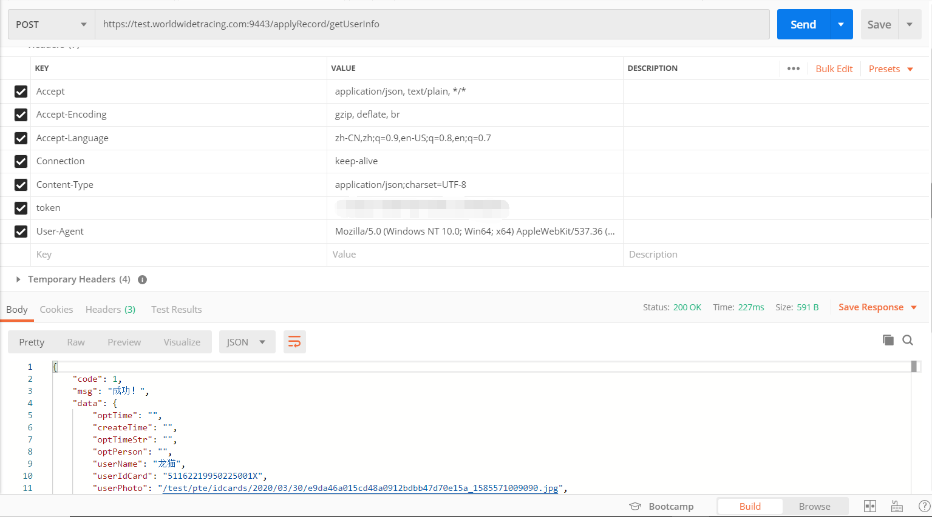
图6-1 Postman接口调试
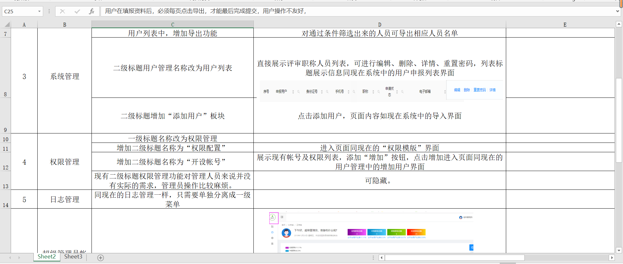
在测试期间，遗留的一些问题会由测试人员整理反馈给开发，如图6-2。
图6-2 测试人员问题反馈
每天进行测试时，测试人员也会将系统出现的BUG在禅道上指派给相应的开发人员解决，如图6-3。
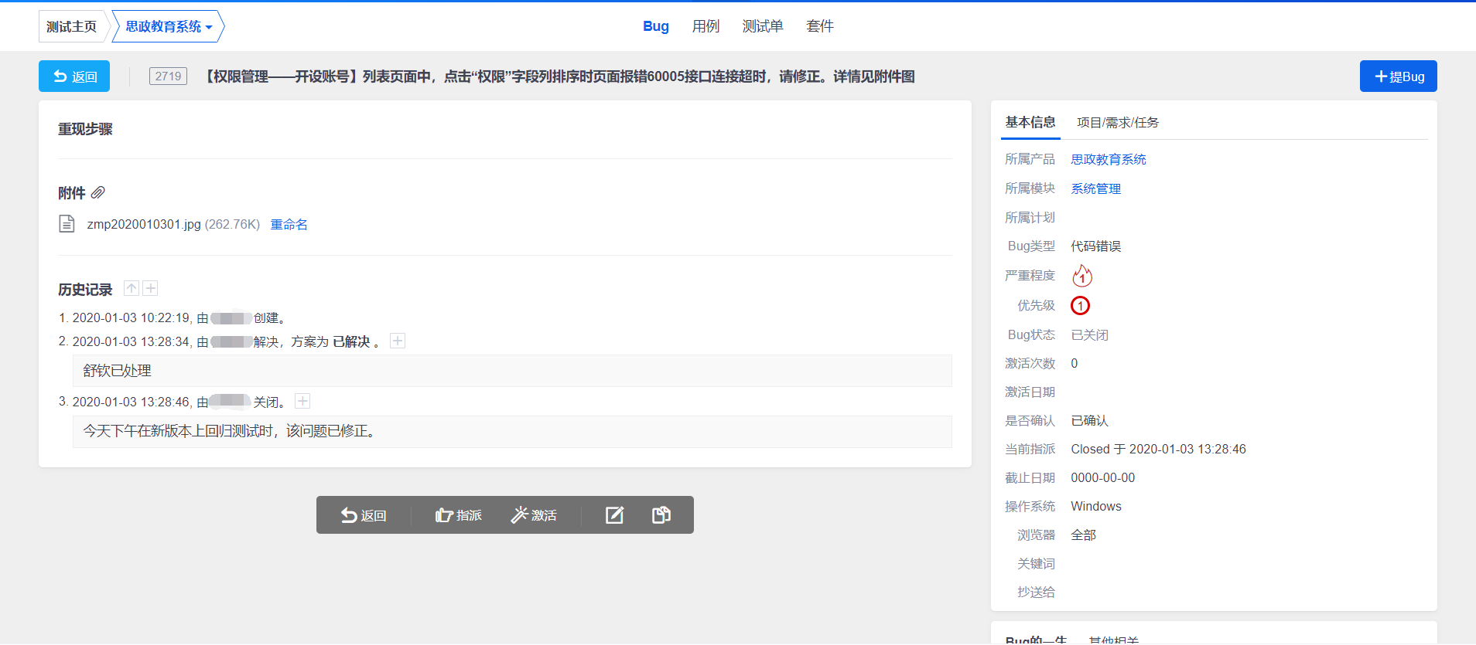
图6-3 禅道上的BUG
最后，在所有BUG修复后，由测试人员再次进行回归测试[14]，全部BUG关闭后，整个项目也就结束了。

第七章 结束语

7.1 本文内容
本文主要讨论了思政教育评审系统的实现过程，在本文中主要进行了以下工作：
⒈介绍了实习单位和实习岗位职责；
⒉介绍了思政教育评审系统的课题背景、价值和意义和国内外研究现状；
⒊介绍了开发思政教育评审系统时的开发环境与开发技术，包括系统的软件环境、开发框架、开发语言和版本控制管理工具；
⒋在对思想政治教育评价体系的需求分析中，从技术、经济、社会三个层面分析了该体系的可行性，并对该体系的作用进行了划分。通过流程图和用例图，对不同角色进行需求分析。同时，对系统的易用性、非性能、安全性等非功能性进行了分析；
⒌根据思政教育评审系统的需求分析进行系统设计，主要内容包括系统框架的选择、原型图的绘制、数据库设计和接口设计，形成相应的文件或者文档；
⒍根据需求分析和系统设计，完成思政教育评审系统的开发；
⒎对开发完成的系统进行集成测试和系统测试，确保系统实现了需求文档中定义了需求，保证系统可靠运行，使系统能高质量的交付。

7.2 顶岗实习项目课题有待进一步解决的问题及方向
思政教育评审系统目前不支持一个申报人员同时申报多个职称，现实生活中难免存在一个申报人员同时申报多个职称的情况，接下来系统将解决这个问题。目前用户基数不算特别大，接下来用户数目基数太大的时候，对系统可能造成一定的压力，接下来需要实现系统的高并发、分布式部署等。目前智能手机很流行，使用手机进行职称申报可能会是未来职称申报的一个趋势，接下来会考虑在手机浏览器上申报时作适配，或者开发手机APP或者微信小程序以方便申报人员使用。

7.3 知识技能学习情况
在思政教育评审系统的开发中，本人学到了一些工具的使用，在编程语言方面，提升了编程语言用于解决实际问题的能力，主要收获如下：
1.编程语言方面，在开发过程中，本人对Spring Boot框架有了更深的理解。Spring相关配置更加的熟悉，以及在编程时，为适应具体的应用需求，可能需要改变框架自带的一些默认配置，在这个学习的过程中，本人对Spring的一些工作原理有了更加深刻的理解。在学习公司的开发框架的过程中，本人学习到了一些通用工具类、模板，这让我体会到要想实现快速的框架，将一些可复用的功能抽象出来，并对一些重复的编程代码创建模板以减少工作量的思想非常重要。在学习Vue的过程中，本人也对前端的一些组件、路由等基础知识有一些理解，通过从一个系统中抽离出可复用的组件可以帮助我们快速的开发很多系统。同样的，公司所给的前端框架中也有着很多这样可复用的组件。
2.工具使用方面，本人在系统开发的过程中，使用了很多的开发工具，不仅仅局限于代码编译器IDEA，还有数据库连接工具Navicat、代码管理工具Gitlab以及Git、接口调试工具Postman、前端调试工具开发人员工具等等。在开发过程中，，需要熟悉这些工具的使用，比如说Git实现版本控制，需要会一些基本的git命令，亦或者熟悉编译器对版本控制工具的支持，本人学会了使用git以实现团队开发成员之间的协作。在使用Postman的过程中，本人学会了将同一个项目的接口归类到Collection中，以及通过断言的方式来验证接口请求是否符合接口文档。在使用开发人员工具的过程中，本人学会了对前端进行一些简单的调试，如样式，功能是否正常等，有时候也需要从开发人员工具中找到接口请求来进行接口调试。
3.系统架构方面。在系统开发的过程中，本人加深了对MVC框架的理解，对于模型、视图和控制器这三部分的职责实现过程有了更清晰的认识。

7.4 工程计划和管理情况
分析、总结和归纳实习执行过程中存在的主要问题：
1.在对系统进行数据库设计时，初级职称申报、中级职称申报和高级职称申报这些记录都会存在相同的数据段。一方面，设计成单独的表难免数据冗余，另一方面，在一张表中设计时，如果申报人员同时申报两个职称，取出的记录的对应关系又容易混淆。虽然数据库设计有着关系范式来指导我们进行设计，但是有些时候也应该考虑实际情况，从系统的实际需求出发，找出一种最适合的方案。
2.为满足系统用户的需求，一些填写的信息要生成在线的PDF预览，同时对这些文件也需要进行存储。后端在技术方面要支持PDF类型文件的接收，同时，使用一些框架将这些文件存储到文件服务器。
3.系统实际编码的过程中，学习成本也是巨大的。这些成本不仅仅来自于项目采用的Spring Boot框架的学习，还来自于公司自身框架的学习。作为一个初入公司的小白，对公司的框架还不是很熟悉，难免在使用起来不如老员工得心应手。比如说在框架中会有一些很多项目可以复用模块，刚开始看到一些目录结构的时候不知道这些工具类的用途。如在后端接收前端传回的对象时，如果它对应的是两个Java实体类，则无法进行接收，需要单独创建一个新的实体类，而公司框架考虑到我们经常会遇到类似的问题，因此在一些工具类中解决了这个问题，我们不必每一次单独去处理。
复杂工程问题实施方案的执行计划安排：
1.对于数据库设计方面的问题，一方面为尽可能根据数据库范式的优化数据库表结构，另一方面为满足实际的功能需求，不满足数据库范式的地方也保留。
2.对于PDF文件的处理，公司的框架中有相关的通用工具类，同时文件有文件服务器。用户需要导出一些预览的PDF文件时，后端处理用户发起的HTTP请求，调用通用的工具类生成这些文件并返回给用户。对于申报人员提交的一些资料，调用通用工具类将这些资料上传到文件服务器。
3.在 Spring Boot框架的学习中，参考官方文档学习，学习公司框架时，除了看一些代码中的注释，不懂的地方还及时的向公司导师请教，做到以最短的时间熟悉框架，确保后续开发工作的正常进行。

7.5 职业素养和工程理论的学习和培养
IT行业可以和其它很多行业之间产生交集，在实现一个软件的时候，不仅需要有技术方面的考量，也需要深入了解这个软件所处的行业。必须懂得软件所处行业的一些术语，才能更贴切的把握用户的需求，尽可能的使软件让用户满意。比如说，在进行一些数据库表设计时，使用的字段来自于该行业的术语的翻译；在代码中，一些业务逻辑实现也考虑到该行业的实际情况；在前端页面展示时，一些文字内容符合该行业用语规范；进行系统相关的功能设计时，也应该考虑系统所属行业人员的一些个人习惯。
知识产权是一个亘古不变的话题，在软件领域同样适用。一些代码在使用上是享有授权的，在未经他人授权的情况下进行使用就会造成侵权。同样，公司拥有的开发框架在一定程度上而言也是有版权的，作为开发成员只能在公司层面以及个人学习层面对这些软件进行开发和学习使用。另外一方面，商业化的解决方案与盗版软件的盛行这两个方面影响着我们使用很多软件进行开发，使用一些软件进行开发，方便快捷功能强大，但是往往需要付费才能使用，我们应该尊重正版软件，抵制盗版。
DevOps在IT领域也是一个经久不息的话题，在软件系统开发的过程中应该注重软件开发人员和IT运维人员之间的团队沟通。在公司这个大集体中，每个人都是团体必不可少的一部分，俗话说“众人拾柴火焰高”、“团结就是力量”，我们应该从一个团体的角度看自己，工作中注重团队合作，多与他人交流经验。在每天的团队讨论会议中，认真倾听和记录他人的发言，或者他人做得不好的地方自己也可能存在，又或许他人分享的经验又值得自己一学以提升自己的能力。

7.6 对软件工程实践以及软件工程领域发展的认识
软件工程是一门大学问，它不仅可以作为软件开发过程的指南，还涉及到许多学科的知识，如项目配置管理。在系统开发的过程中，本人参与了系统开发各个阶段，从需求分析到系统设计再到详细设计再到编码实现，最后测试通过，完整的经历了软件工程过程中的瀑布模型的全部阶段，本人被软件工程的魅力所深深吸引。
公司框架正是软件工程中一些重要思想的实现，抽象、模块化、和重构等等。一个系统在开发过程中，免不了要抽象出自己的数据模型和数据算法，在参与数据库设计时，本人将理论应用于实践，对系统中的一些实体及其属性进行抽象。一个系统往往是由多个模块组成的，在系统开发过程中，本人也是谨遵模块化的思想，将系统分为多个功能相对独立的组件进行开发。同时，公司的框架将一些可以复用的模块抽象出来，这样在后续遇到相似的功能时，无需再单独处理。再编写代码的过程中，本人学习到了重构的思想，对一些方法代码块进行了重构，因为这些代码块有着相似的结构。
公司开发中，本人也在一些文档的撰写中学习到了文档的规范性。本人参与撰写了需求文档和接口文档，一个层次目录结构清晰，规范的文档对于开发与维护而言是非常重要。一个系统需要存档这些重要的文档，这不仅是系统相关工作的证明，也是后续进行系统维护，乃至重构整个系统时关键的材料。

7.7 本人毕业设计（顶岗实习）收获及体会
在本次实习中，本人收获颇多，不仅有工程能力上的，也有工程思想和团队合作上的。
工程能力方面，本人对Spring Boot的框架更加熟悉，编程也更加得心应手，同时对前端编程语言Vue有了初步的了解。在编程之前，本人首先学习了编码规范，明白了规范化的代码对于可读性以及后续修复代码或者重构代码的重要性。在编程过程中，还需要使用一些工具辅助编程，如Navicat和Postman等等，本人掌握了这些工具的基本功能的使用，并能通过这些工具来验证自己编写代码的正确性，如通过Postman进行接口调试以验证自己开发的后端接口是否与接口文档保持一致。
软件工程思想方面，本人通过系统的开发将软件工程过程应用于实践。在工程实践中，感受到了一些工程思想的强大力量。如选择MVC架构作为系统架构，这在软件工程中是一种设计模式，本人不仅有机会参与到该架构的应用中去，还从中学习到前后端框架对于该架构的具体实现过程。工程过程中，本人深刻体会到计划对于工程的重要性，“凡事预则立，不预则废”讲的就是这个道理。
团队合作方面，本人和公司同事的相处中深深感受到了DevOps精神的魅力。“合作共赢”理念是团队开发的理念，任何一个人都不会是一个独行侠，他是属于一个集体的。软件的开发也正是如此，不同模块之间的功能不是相互独立的，它们都是为了实现共同的目标，同时，不同的模块之间也可以存在着交互。因此，开发人员之间要协调好彼此的工作，多交流多沟通，构建一个集体精神的系统。

参考文献
- Zeng, Liwen, and Yixiao Song. “Exploration on Comprehensive Reform of Professional Title Evaluation and Personnel System in Colleges and Universities Under the Background of ‘Streamlining Administration and Delegating Power, Strengthening Regulation and Improving Services.’”[J]. Proceedings of the 1st International Symposium on Innovation and Education, Law and Social Sciences (IELSS 2019) (2019): n. pag. Crossref. Web.
- Qi, Xiaolin, and Yuhong Zhan. “Study on Measures for Application-Oriented Faculty Advancement in Private Universities During Professional Title System Reform.” [J]. Proceedings of the 2017 2nd International Conference on Education, Management Science and Economics (ICEMSE 2017) (2017): n. pag. Crossref. Web.
- Liu, Yunfang, Zhiping Yang, and Daiming Fan. “Professional Title Promotion Among Clinicians: a Cross-Sectional Survey.” [J]. The Lancet 388 (2016): S31. Crossref. Web.
- 唐艳妹.广西高校职称评定档案收集与信息共享平台的构建[J].产业与科技论坛,2019,18(09):263-264.
- 人力资源社会保障部. 家档案局关于深化档案专业人员职称制度改革的指导意见[N]. 中国档案报,2020-04-27(002).
- 李波，孙宪丽，关颖编著. PowerDesigner 16从入门到精通[M]. 北京：清华大学出版社. 2016-01. ISBN 978-7-302-42324-9.
- What is Object/Relational Mapping?". Hibernate Overview. JBOSS Hibernate[N]. 2016-07. Retrieved 19 April 2011.
- 王天顺,程杰,张志文.MyBatis在《Web中间件技术》课程中的应用[J].教育教学论坛,2019(38):204-205.
- 温立辉.Java虚拟机实现原理分析[J].科技创新与应用,2020(05):53-54.
- 温立辉.JPA在数据持久化层的应用与原理探析[J].科技资讯,2019,17(06):5+7.
- 郁晓华,王美玲.流程图支持下的计算思维培养实践研究[J].中国远程教育,2019(09):83-91.
- 张景峰,胡晓红,陈海燕,常莹,张燕宁.基于UML的用例图模型创建[J].电脑知识与技术,2019,15(32):104-105.
- Kim, Saehwa, Choi, Kibong. Comparing Model View and Controller Architecture and Logical User Interface Model[J]. 2016, 22(11).
- 李英玲,王青.持续集成测试用例集优化综述研究[J].软件学报,2018,29(10):3021-3050.
- Dong Qiu, Bixin Li,Shunhui Ji, Hareton Leung. Regression Testing of Web Service A Systematic Mapping Study[J]. 2014 (2)

致 谢
公司的实习转瞬即逝，在本次实习中本人的成长离不开大家的帮助，在此有许许多多值得感谢的人。首先感谢学院提供了本次实习的机会，学院不仅提供了很多合作的企业供选择，还对于个人提供一些帮助以便顺利的进入企业进行实习。接下来，要感谢我的指导老师丁老师，他在我的课题选择给与了相应的指导，文档撰写方面给了一些参考范文以供参考学习。其次，我还要感谢公司导师赵老师和公司的同事们，他们帮助我学习公司框架和一些工具，还帮助我融入公司氛围，在公司里对我的一些关照。最后，感谢我的父母在我实习时的支持与鼓励。

